這個是目前改好的神經網路，每種神經網路都有四個Model。

實驗記錄要記錄每個Model的訓練回合(epoch)所帶出來的效果，分別要記錄1000、5000、10000個回合，後面會產生兩張圖片，第一張是整個訓練+測試的摺線圖，第二張是從最後日期往前30天的摺線圖，也是要分別要記錄1000、5000、10000個回合後產生的圖片。

*Key：

1. zu -> 負責紀錄RNN和LSTM這兩個的實驗

ch -> 負責紀錄GRU的實驗

1. 每個縣市都跑一遍
2. 改epoch (訓練回合)、圖檔的檔名、模型的檔案名稱
3. RMSE (均方根誤差)跟圖片會印在輸出的欄位那邊
4. 圖片最後會自動存到自己的當下的資料夾裡面

*跳轉： (✓代表AVG已完成)

1. 示例
2. Taipei 台北市 (RMSE 表格) ✓
3. Taichung 台中市 (RMSE 表格) ✓
4. Taitung 台東縣 (RMSE 表格) ✓
5. Tainan 台南市 (RMSE 表格) ✓
6. Yilan 宜蘭縣 (RMSE 表格) ✓
7. Hualien 花蓮縣 (RMSE 表格)
8. Kinmen 金門縣 (RMSE 表格)
9. Nantou 南投縣 (RMSE 表格)
10. Pingtung 屏東縣 (RMSE 表格)
11. Miaoli 苗栗縣 (RMSE 表格)
12. Taoyuan 桃園市 (RMSE 表格)
13. Kaohsiung 高雄市 (RMSE 表格)
14. Keelung 基隆市 (RMSE 表格)
15. Lienchiang 連江縣 (RMSE 表格)
16. Yunlin 雲林縣 (RMSE 表格)
17. NewTaipei 新北市 (RMSE 表格)
18. Hsinchu_City 新竹市 (RMSE 表格)
19. Hsinchu_County 新竹縣 (RMSE 表格)
20. Chiayi_City 嘉義市 (RMSE 表格)
21. Chiayi_County 嘉義縣 (RMSE 表格)
22. Changhua 彰化縣 (RMSE 表格)
23. Penghu 澎湖縣 (RMSE 表格)

示例：

Tapei.png =台北市疫情折線圖

Taipei_acf_24.png =台北市確診人數acf 24期

Taipei_pacf_24.png =台北市確診人數pacf 24期

(圖片取名) (圖一)

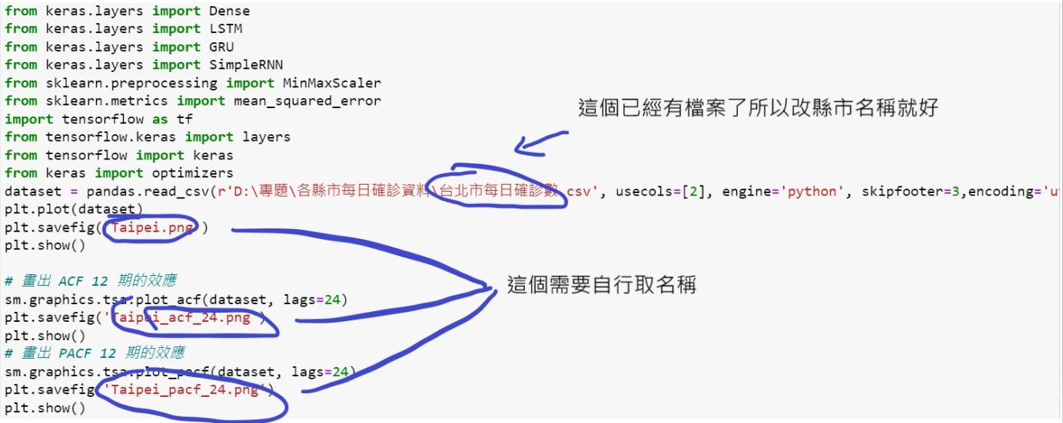( ↓ 圖一，程式碼第一大行。)

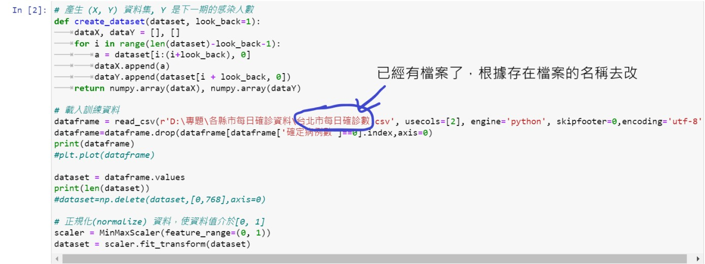( ↓ 圖二，程式碼第二大行)

(網路類別後面接回合數)

Ex：tapei_rnn_1000.keras

下面.h5檔也是一樣

Ex：taipei_rnn_1000.h5

( .keras和 .h5檔案命名) (圖三)

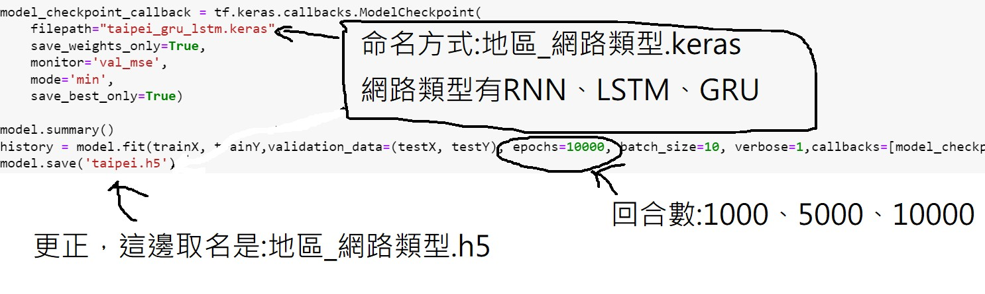( ↓ 圖三，程式碼第三大行，裡面的第6段，每個model裡面都要改。)

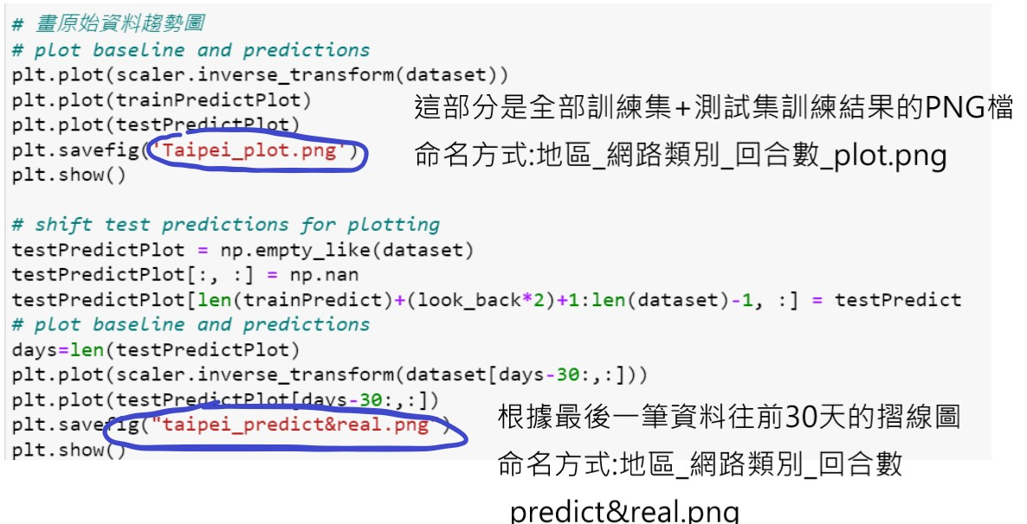( ↓ 圖四，程式碼第三大行，裡面的倒數2段，每個model裡面都要改。)

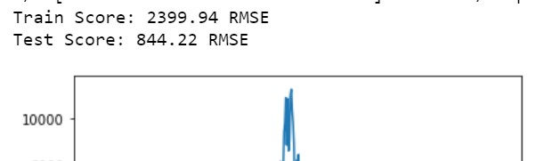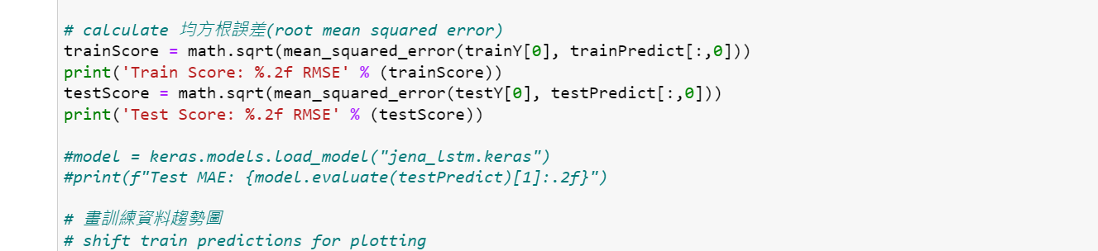

*RMSE (均方根誤差) 要紀錄，之後還要把這兩個的平均算出來。

(要取到小數點後兩位)

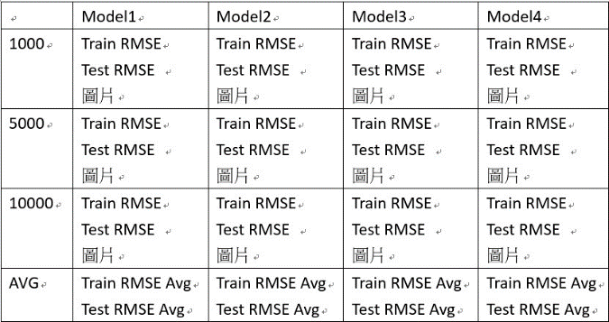

評估效果的值有分Train RMSE以及Test RMSE。

後面的AVG就是前面的Train 跟 Test的RMSE的平均值

*下載套件：conda install tensorflow

台北市：

* 疫情折線圖：

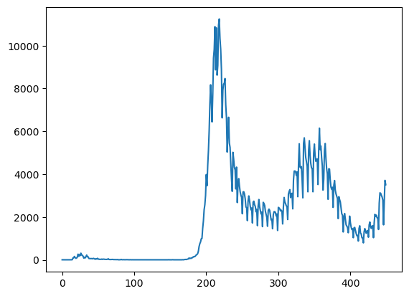

* 確診人數acf 24期 (acf_24)：

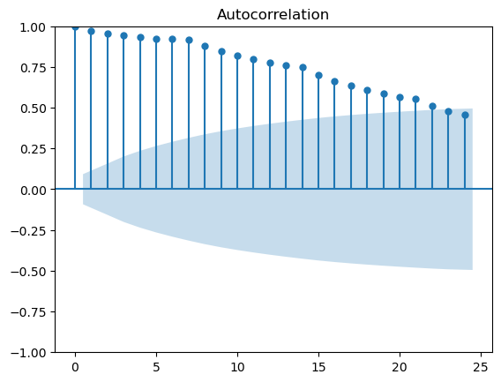

* 確診人數pacf 24期 (pacf_24)：

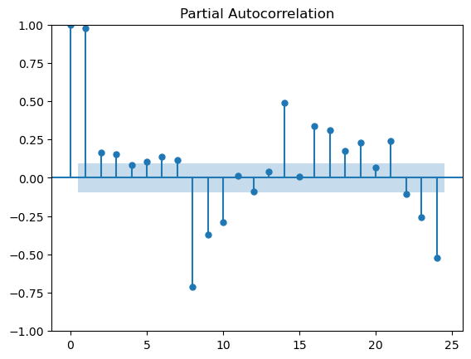

**RMSE (均方根誤差)

|  |  |  |  |  |
| --- | --- | --- | --- | --- |
|  | Model 1 | Model 2 | Model 3 | Model 4 |
| 1000 | Train RMSE：  2216.07 RMSE  Test RMSE：  718.51 RMSE | Train RMSE：  2347.75 RMSE  Test RMSE：  754.95 RMSE | Train RMSE：  749.39 RMSE  Test RMSE：  489.24 RMSE | Train RMSE：  2438.16 RMSE  Test RMSE：  778.59 RMSE |
| 5000 | Train RMSE：  2206.21 RMSE  Test RMSE：  717.48 RMSE | Train RMSE：  2214.97 RMSE  Test RMSE：  720.23 RMSE | Train RMSE：  635.21 RMSE  Test RMSE：  491.78 RMSE | Train RMSE：  678.12 RMSE  Test RMSE：  504.21 RMSE |
| 10000 | Train RMSE：  2213.32 RMSE  Test RMSE：  718.23 RMSE | Train RMSE：  2211.67 RMSE  Test RMSE：  718.17 RMSE | Train RMSE：  594.70 RMSE  Test RMSE：  497.45 RMSE | Train RMSE：  657.51 RMSE  Test RMSE：  513.15 RMSE |
| AVG | Train RMSE：2211.87  Test RMSE：718.07 | Train RMSE：2258.13  Test RMSE：731.12 | Train RMSE：659.77  Test RMSE：492.82 | Train RMSE：1257.93  Test RMSE：598.65 |

* Epoch = 1000，Model 1，taipei_gru_1000_plot：

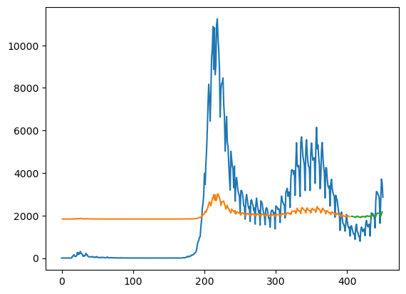

* Epoch = 1000，Model 1，taipei_gru_1000_predict&real：

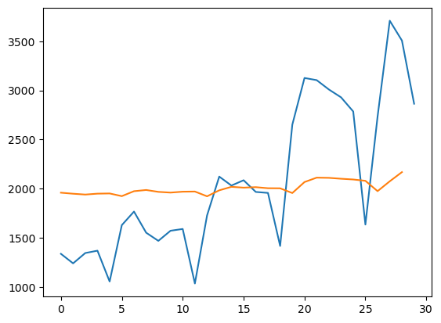

Up to RMSE.

* Epoch = 1000，Model 2，taipei_gru_1000_plot：

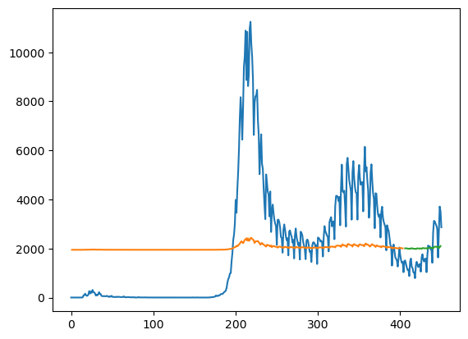

* Epoch = 1000，Model 2，taipei_gru_1000_predict&real：

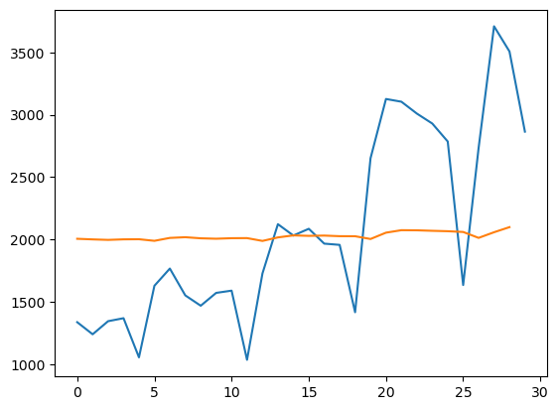

Up to RMSE.

* Epoch = 1000，Model 3，taipei_gru_1000_plot：

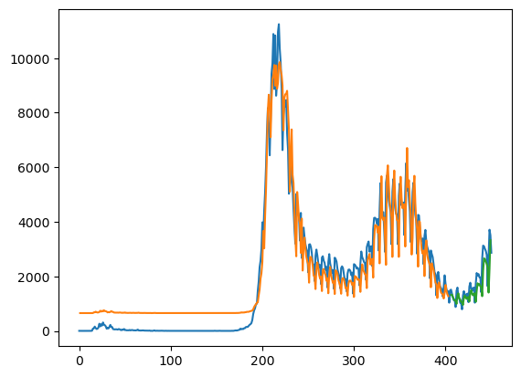

* Epoch = 1000，Model 3，taipei_gru_1000_predict&real：

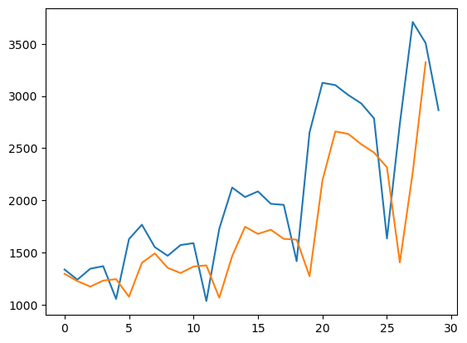

Up to RMSE.

* Epoch = 1000，Model 4，taipei_gru_1000_plot：

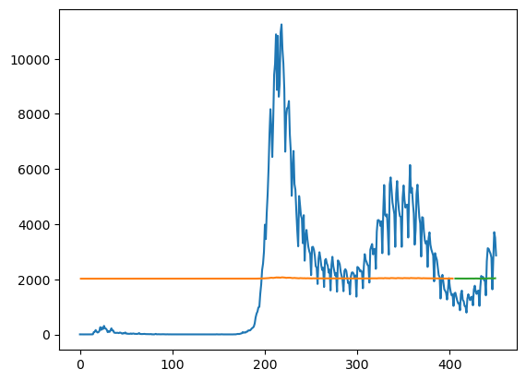

* Epoch = 1000，Model 4，taipei_gru_1000_predict&real：

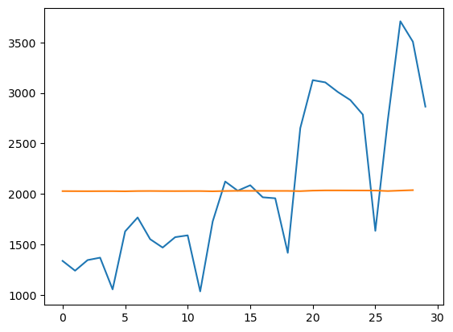

Up to RMSE.

* Epoch = 5000，Model 1，taipei_gru_5000_plot：

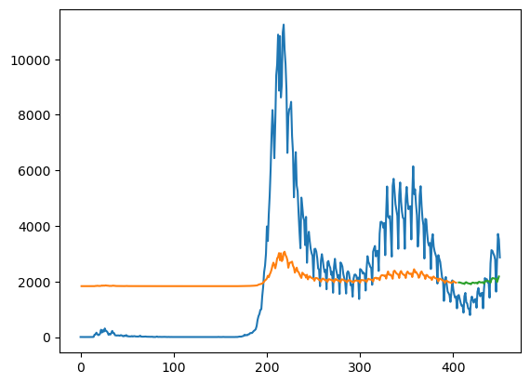

* Epoch = 5000，Model 1，taipei_gru_5000_predict&real：

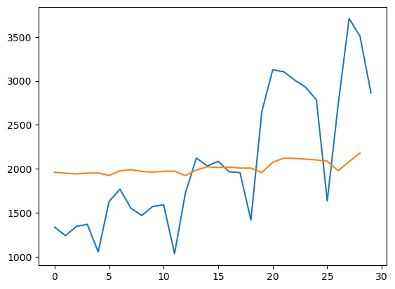

Up to RMSE.

* Epoch = 5000，Model 2，taipei_gru_5000_plot：

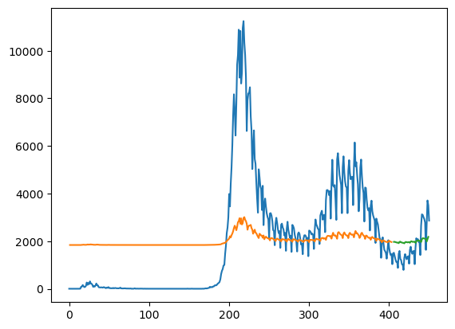

* Epoch = 5000，Model 2，taipei_gru_5000_predict&real：

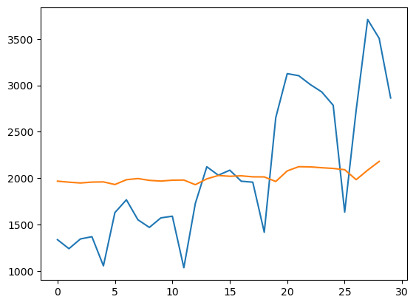

Up to RMSE.

* Epoch = 5000，Model 3，taipei_gru_5000_plot：

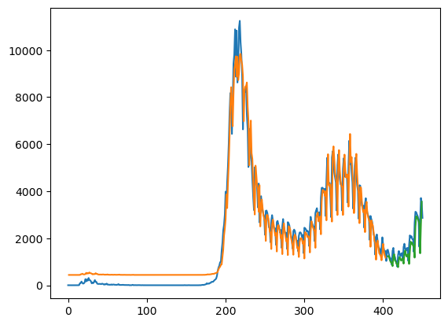

* Epoch = 5000，Model 3，taipei_gru_5000_predict&real：

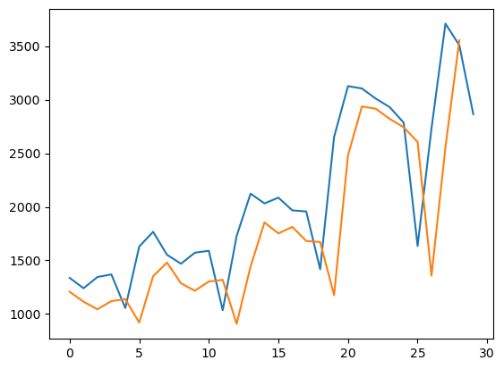

Up to RMSE.

* Epoch = 5000，Model 4，taipei_gru_5000_plot：

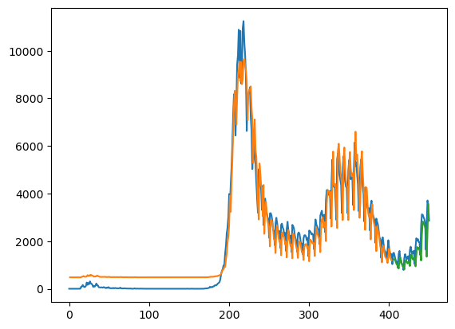

* Epoch = 5000，Model 4，taipei_gru_5000_predict&real：

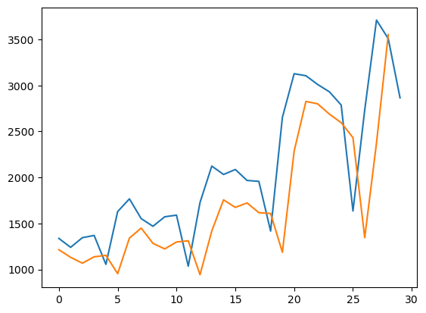

Up to RMSE.

* Epoch = 10000，Model 1，taipei_gru_10000_plot：

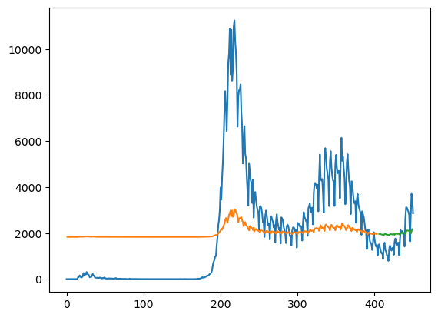

* Epoch = 10000，Model 1，taipei_gru_10000_predict&real：

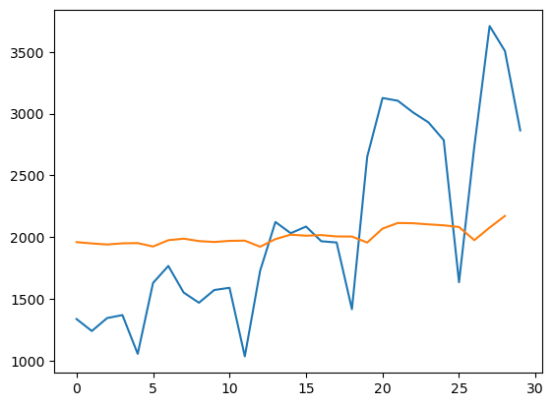

Up to RMSE.

* Epoch = 10000，Model 2，taipei_gru_10000_plot：

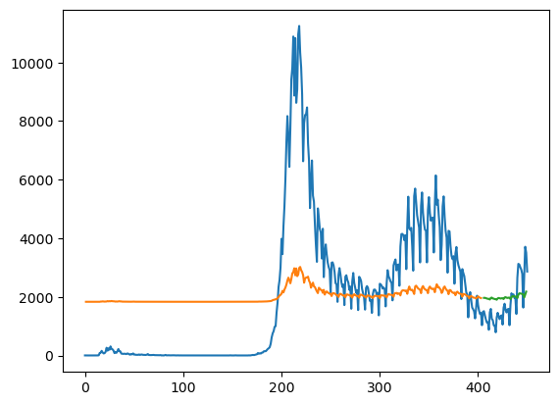

* Epoch = 10000，Model 2，taipei_gru_10000_predict&real：

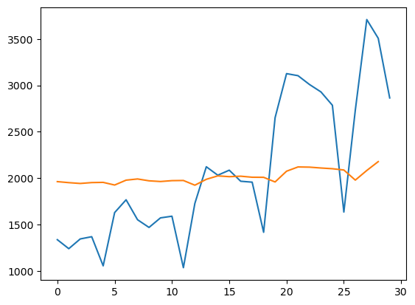

Up to RMSE.

* Epoch = 10000，Model 3，taipei_gru_10000_plot：

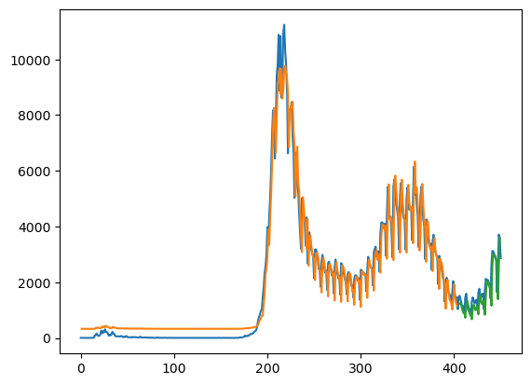

* Epoch = 10000，Model 3，taipei_gru_10000_predict&real：

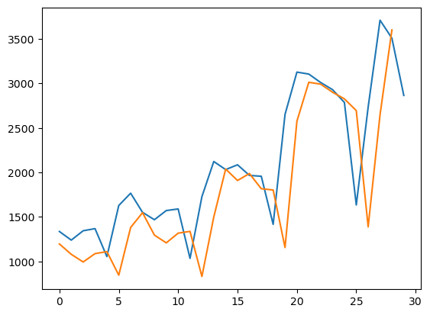

Up to RMSE.

* Epoch = 10000，Model 4，taipei_gru_10000_plot：

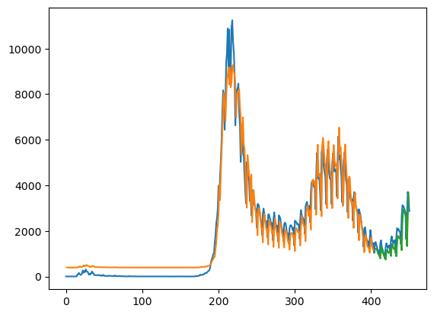

* Epoch = 10000，Model 4，taipei_gru_10000_predict&real：

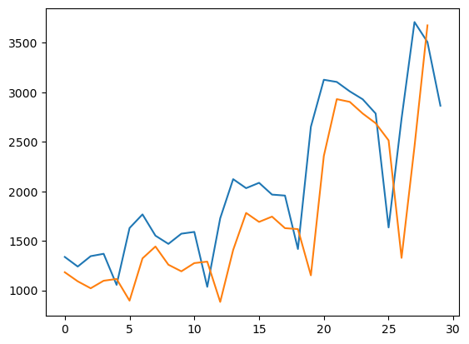

Up to RMSE.

台中市：

* 疫情折線圖：

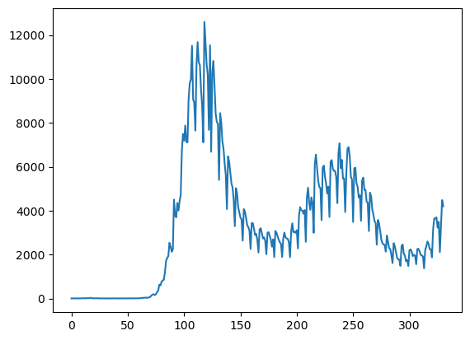

* 確診人數acf 24期 (acf_24)：

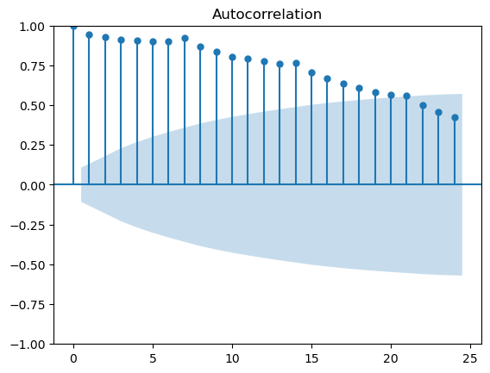

* 確診人數pacf 24期 (pacf_24)：

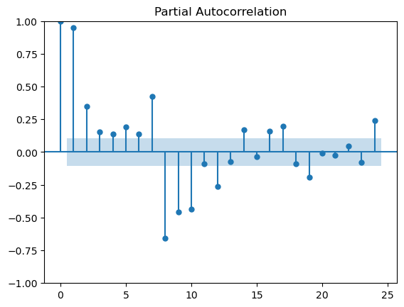

**RMSE (均方根誤差)

|  |  |  |  |  |
| --- | --- | --- | --- | --- |
|  | Model 1 | Model 2 | Model 3 | Model 4 |
| 1000 | Train RMSE：  2699.66 RMSE  Test RMSE：  1108.26 RMSE | Train RMSE：  2823.81 RMSE  Test RMSE：  1164.96 RMSE | Train RMSE：  1063.31 RMSE  Test RMSE：  533.39 RMSE | Train RMSE：  2936.12 RMSE  Test RMSE：  1207.48 RMSE |
| 5000 | Train RMSE：  2697.68 RMSE  Test RMSE：  1102.13 RMSE | Train RMSE：  2696.67 RMSE  Test RMSE：  1106.40 RMSE | Train RMSE：  1034.05 RMSE  Test RMSE：  587.05 RMSE | Train RMSE：  1008.60 RMSE  Test RMSE：  573.20 RMSE |
| 10000 | Train RMSE：  2694.44 RMSE  Test RMSE：  1103.95 RMSE | Train RMSE：  2693.52 RMSE  Test RMSE：  1104.93 RMSE | Train RMSE：  1028.46 RMSE  Test RMSE：  586.06 RMSE | Train RMSE：  989.33 RMSE  Test RMSE：  584.92 RMSE |
| AVG | Train RMSE：2697.26  Test RMSE：1104.78 | Train RMSE：2738  Test RMSE：1125.43 | Train RMSE：1041.94  Test RMSE：568.83 | Train RMSE：1644.68  Test RMSE：788.53 |

* Epoch = 1000，Model 1，taichung_gru_1000_plot：

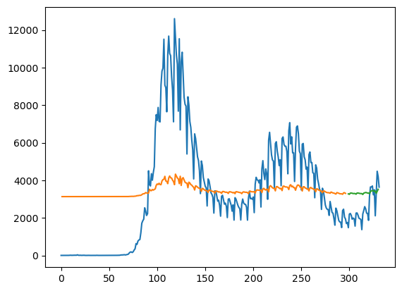

* Epoch = 1000，Model 1，taichung_gru_1000_predict&real：

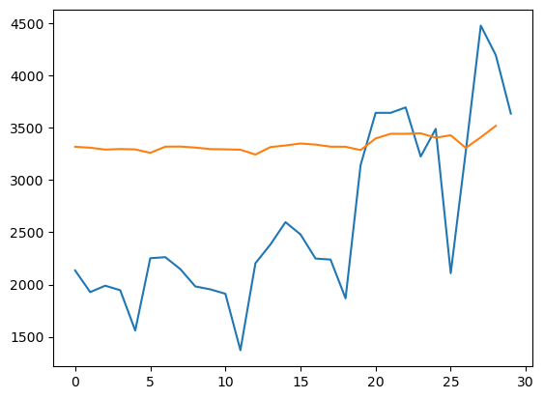

Up to RMSE.

* Epoch = 1000，Model 2，taichung_gru_1000_plot：

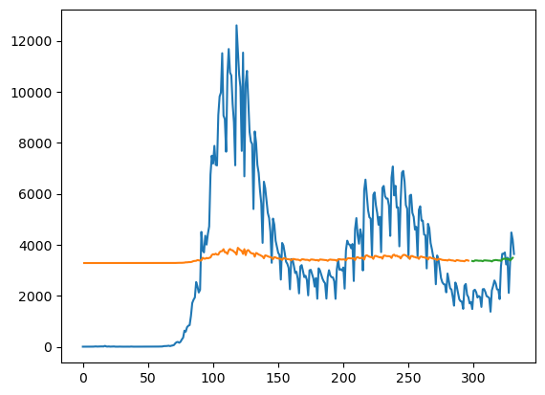

* Epoch = 1000，Model 2，taichung_gru_1000_predict&real：

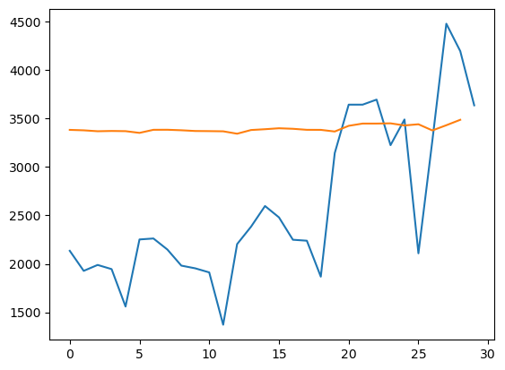

Up to RMSE.

* Epoch = 1000，Model 3，taichung_gru_1000_plot：

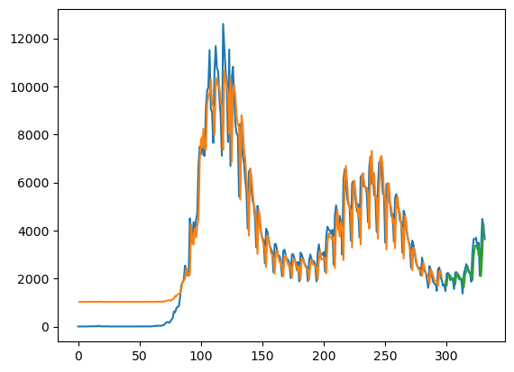

* Epoch = 1000，Model 3，taichung_gru_1000_predict&real：

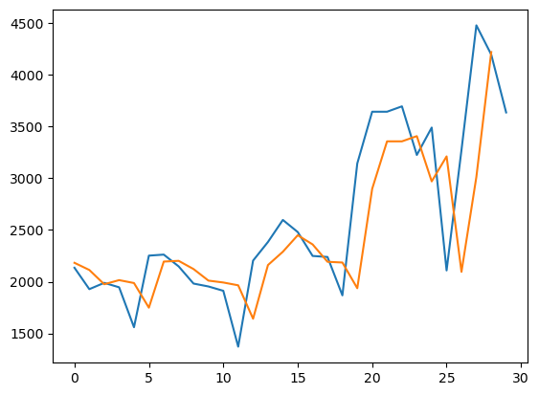

Up to RMSE.

* Epoch = 1000，Model 4，taichung_gru_1000_plot：

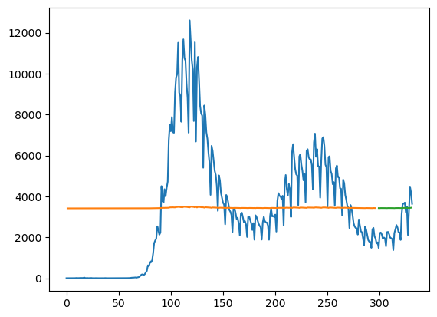

* Epoch = 1000，Model 4，taichung_gru_1000_predict&real：

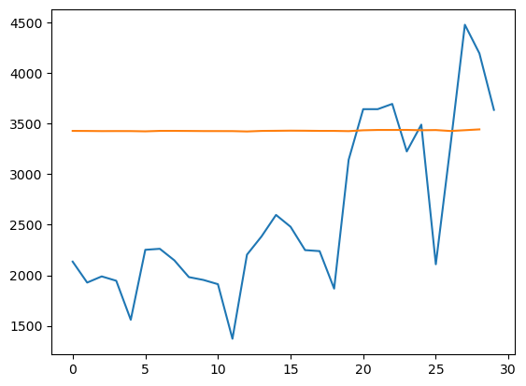

Up to RMSE.

* Epoch = 5000，Model 1，taichung_gru_5000_plot：

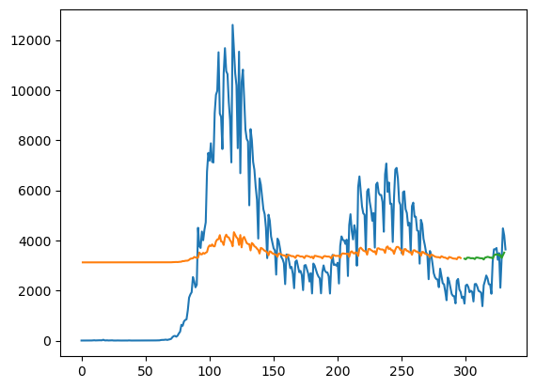

* Epoch = 5000，Model 1，taichung_gru_5000_predict&real：

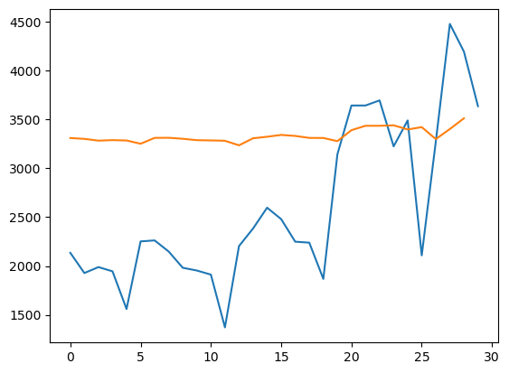

Up to RMSE.

* Epoch = 5000，Model 2，taichung_gru_5000_plot：

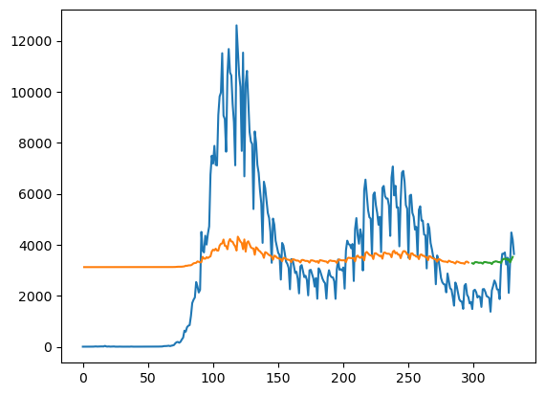

* Epoch = 5000，Model 2，taichung_gru_5000_predict&real：

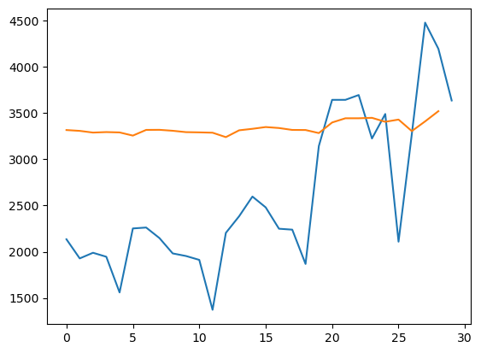

Up to RMSE.

* Epoch = 5000，Model 3，taichung_gru_5000_plot：

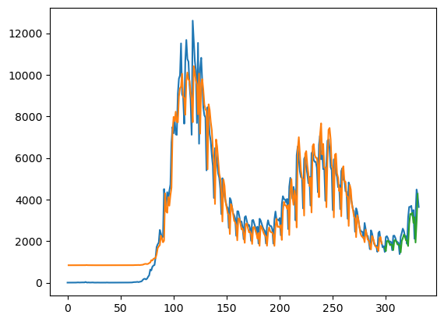

* Epoch = 5000，Model 3，taichung_gru_5000_predict&real：

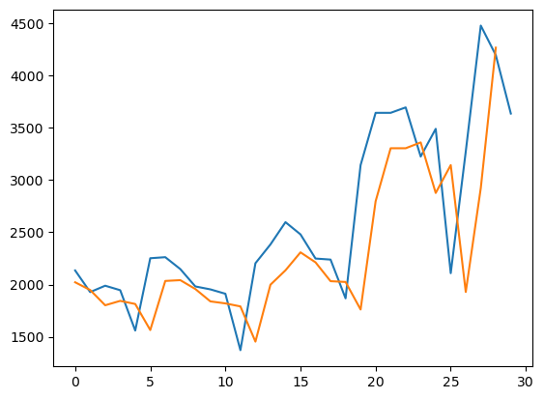

Up to RMSE.

* Epoch = 5000，Model 4，taichung_gru_5000_plot：

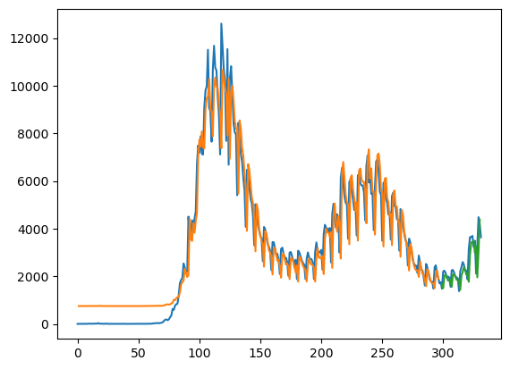

* Epoch = 5000，Model 4，taichung_gru_5000_predict&real：

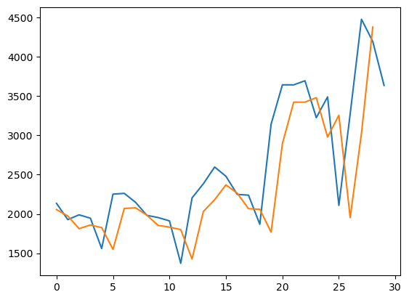

Up to RMSE.

* Epoch = 10000，Model 1，taichung_gru_10000_plot：

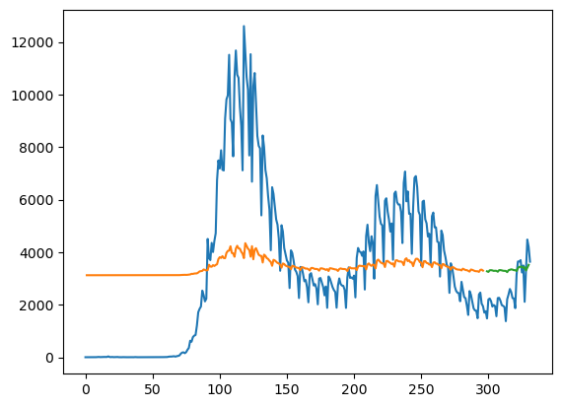

* Epoch = 10000，Model 1，taichung_gru_10000_predict&real：

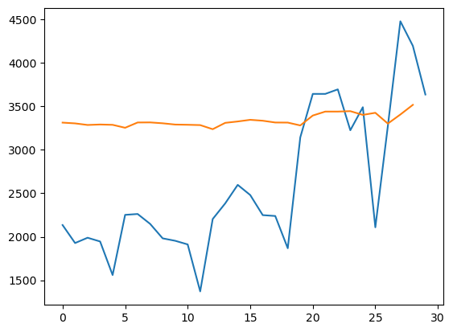

Up to RMSE.

* Epoch = 10000，Model 2，taichung_gru_10000_plot：

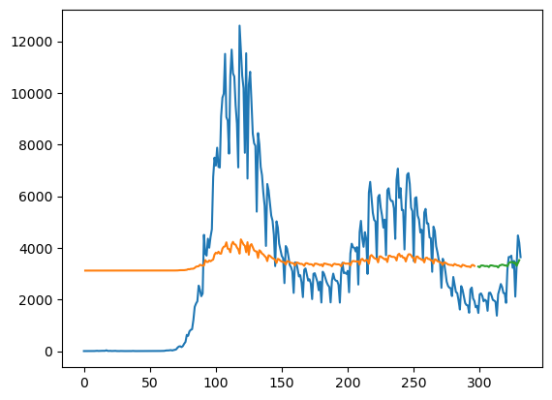

* Epoch = 10000，Model 2，taichung_gru_10000_predict&real：

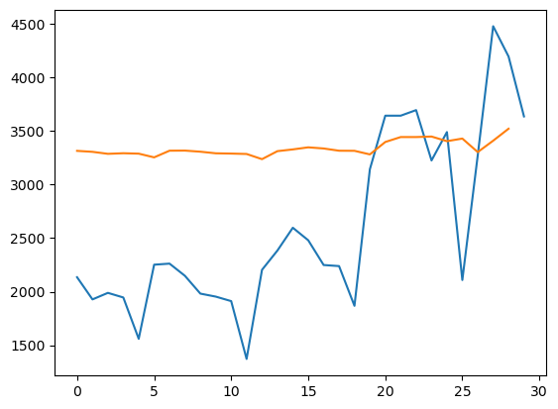

Up to RMSE.

* Epoch = 10000，Model 3，taichung_gru_10000_plot：

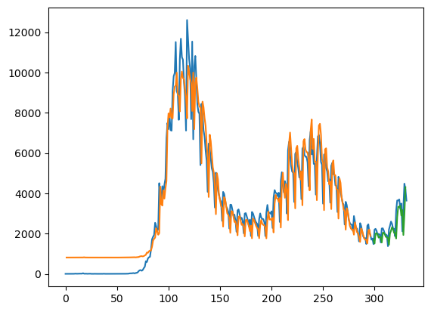

* Epoch = 10000，Model 3，taichung_gru_10000_predict&real：

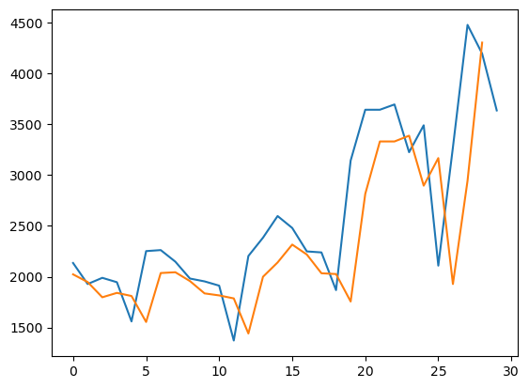

Up to RMSE.

* Epoch = 10000，Model 4，taichung_gru_10000_plot：

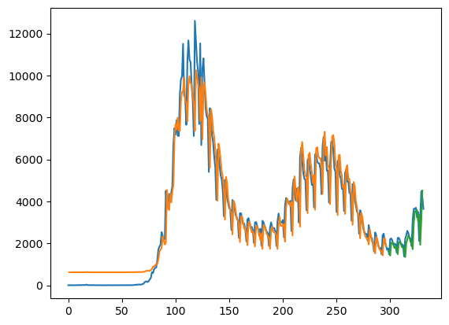

* Epoch = 10000，Model 4，taichung_gru_10000_predict&real：

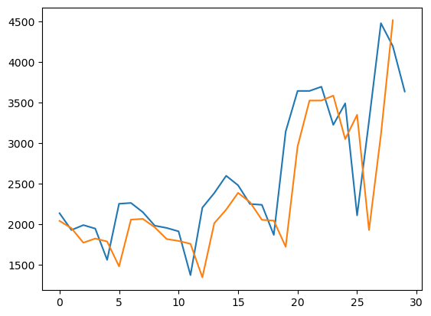

Up to RMSE.

台東縣：

* 疫情折線圖：

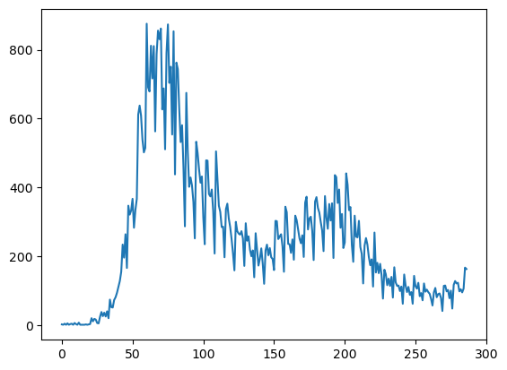

* 確診人數acf 24期 (acf_24)：

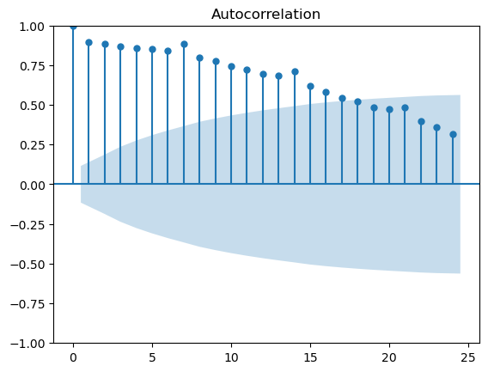

* 確診人數pacf 24期 (pacf_24)：

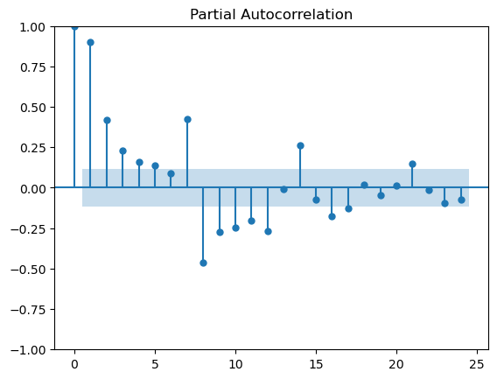

**RMSE (均方根誤差)

|  |  |  |  |  |
| --- | --- | --- | --- | --- |
|  | Model 1 | Model 2 | Model 3 | Model 4 |
| 1000 | Train RMSE：  189.23 RMSE  Test RMSE：  161.05 RMSE | Train RMSE：  197.05 RMSE  Test RMSE：  168.67 RMSE | Train RMSE：  95.70 RMSE  Test RMSE：  48.84 RMSE | Train RMSE：  203.87 RMSE  Test RMSE：  175.35 RMSE |
| 5000 | Train RMSE：  189.27 RMSE  Test RMSE：  161.06 RMSE | Train RMSE：  189.34 RMSE  Test RMSE：  160.87 RMSE | Train RMSE：  93.70 RMSE  Test RMSE：  32.99 RMSE | Train RMSE：  93.65 RMSE  Test RMSE：  32.36 RMSE |
| AVG | Train RMSE：189.25  Test RMSE：161.06 | Train RMSE：193.2  Test RMSE：164.77 | Train RMSE：94.7  Test RMSE：40.92 | Train RMSE：148.76  Test RMSE：103.86 |

* Epoch = 1000，Model 1，taitung_gru_1000_plot：

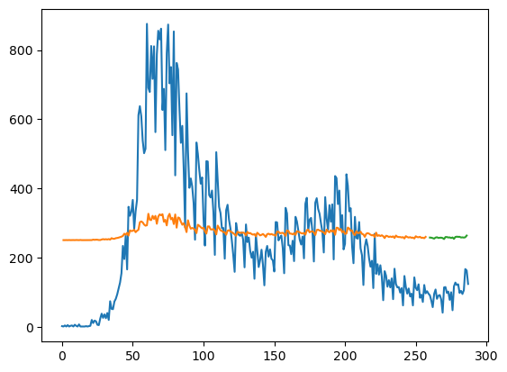

* Epoch = 1000，Model 1，taitung_gru_1000_predict&real：

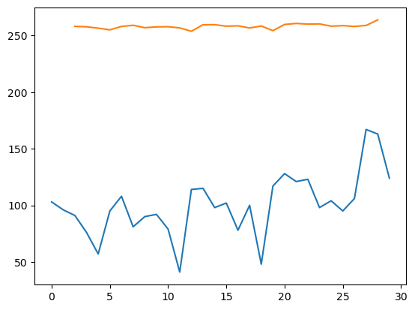

Up to RMSE.

* Epoch = 1000，Model 2，taitung_gru_1000_plot：

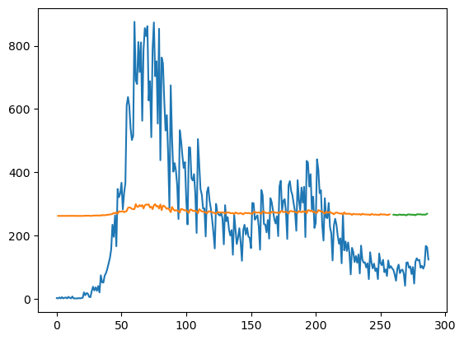

* Epoch = 1000，Model 2，taitung_gru_1000_predict&real：

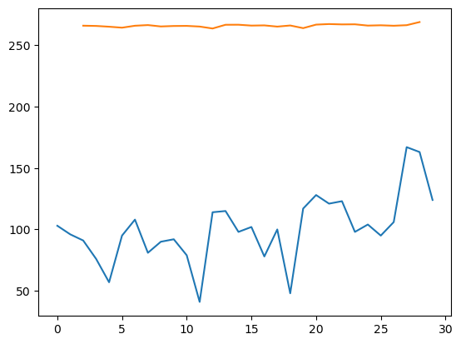

Up to RMSE.

* Epoch = 1000，Model 3，taitung_gru_1000_plot：

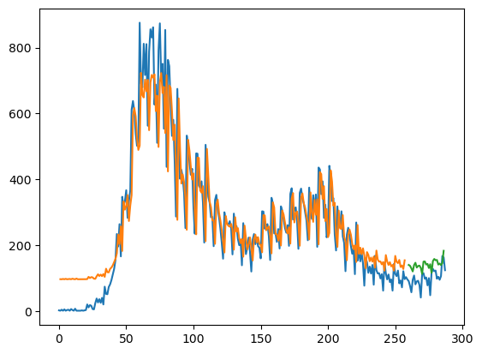

* Epoch = 1000，Model 3，taitung_gru_1000_predict&real：

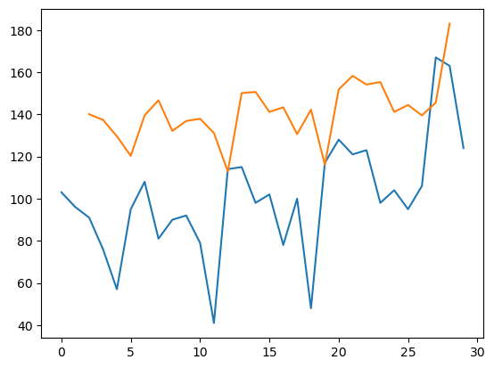

Up to RMSE.

* Epoch = 1000，Model 4，taitung_gru_1000_plot：

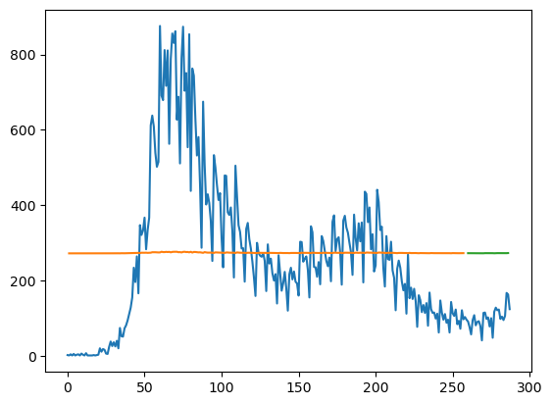

* Epoch = 1000，Model 4，taitung_gru_1000_predict&real：

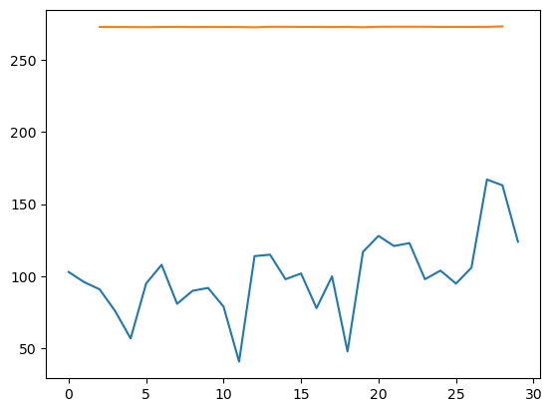

Up to RMSE.

* Epoch = 5000，Model 1，taitung_gru_5000_plot：

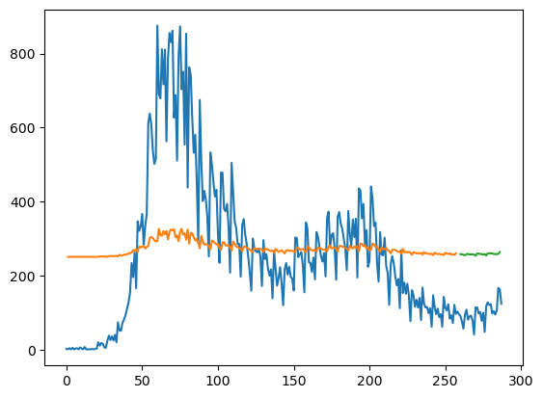

* Epoch = 5000，Model 1，taitung_gru_5000_predict&real：

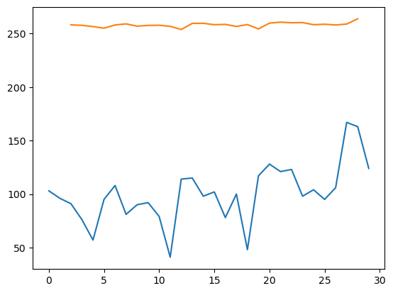

Up to RMSE.

* Epoch = 5000，Model 2，taitung_gru_5000_plot：

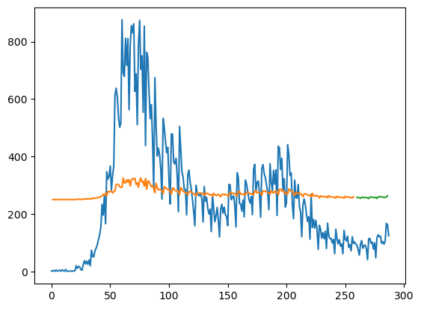

* Epoch = 5000，Model 2，taitung_gru_5000_predict&real：

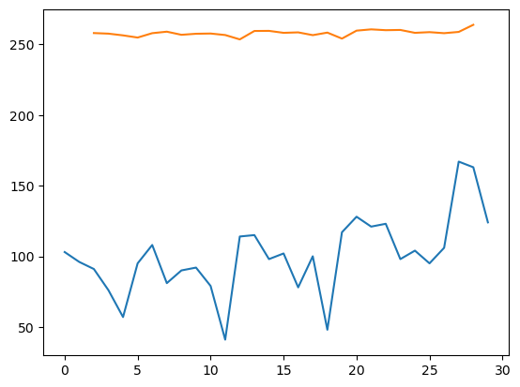

Up to RMSE.

* Epoch = 5000，Model 3，taitung_gru_5000_plot：

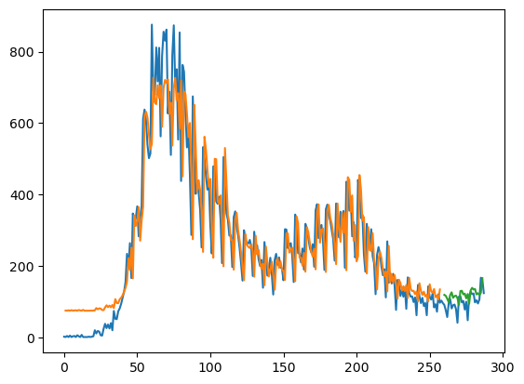

* Epoch = 5000，Model 3，taitung_gru_5000_predict&real：

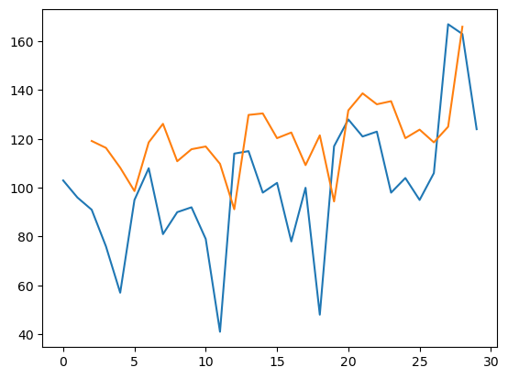

Up to RMSE.

* Epoch = 5000，Model 4，taitung_gru_5000_plot：

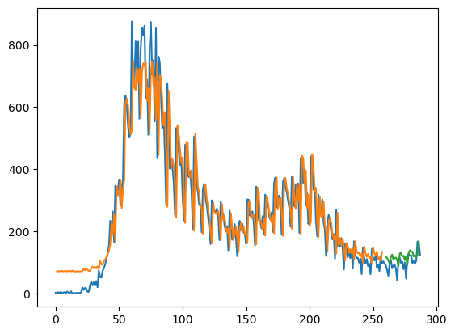

* Epoch = 5000，Model 4，taitung_gru_5000_predict&real：

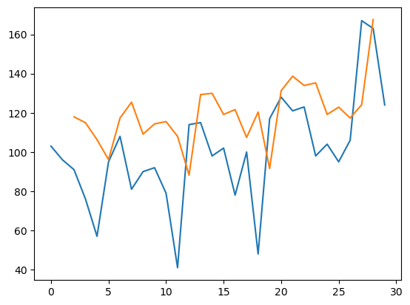

Up to RMSE.

台南市：

* 疫情折線圖：

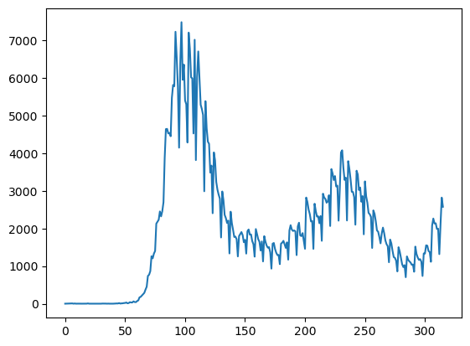

* 確診人數acf 24期 (acf_24)：

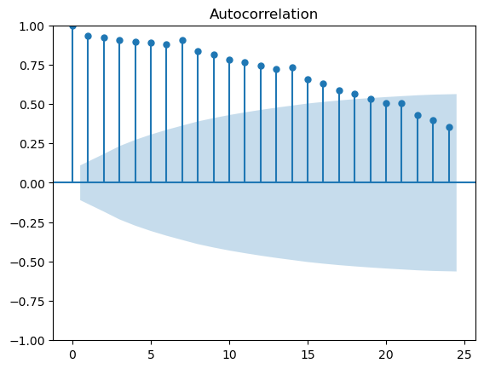

* 確診人數pacf 24期 (pacf_24)：

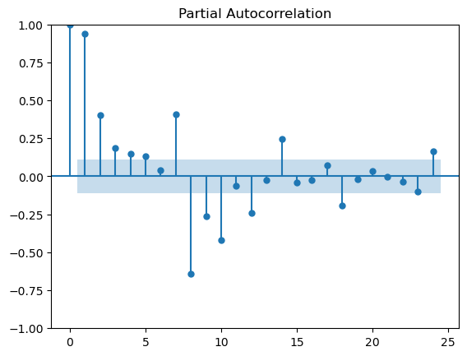

**RMSE (均方根誤差)

|  |  |  |  |  |
| --- | --- | --- | --- | --- |
|  | Model 1 | Model 2 | Model 3 | Model 4 |
| 1000 | Train RMSE：  1582.24 RMSE  Test RMSE：  686.90 RMSE | Train RMSE：  1658.50 RMSE  Test RMSE：  720.68 RMSE | Train RMSE：  666.98 RMSE  Test RMSE：  339.38 RMSE | Train RMSE：  1726.53 RMSE  Test RMSE：  751.14 RMSE |
| 5000 | Train RMSE：  1582.41 RMSE  Test RMSE：  681.34 RMSE | Train RMSE：  1581.84 RMSE  Test RMSE：  681.81 RMSE | Train RMSE：  643.60 RMSE  Test RMSE：  362.14 RMSE | Train RMSE：  634.63 RMSE  Test RMSE：  357.19 RMSE |
| AVG | Train RMSE：1582.33  Test RMSE：684.12 | Train RMSE：1620.17  Test RMSE：701.25 | Train RMSE：655.29  Test RMSE：350.76 | Train RMSE：1180.58  Test RMSE：554.17 |

* Epoch = 1000，Model 1，tainan_gru_1000_plot：

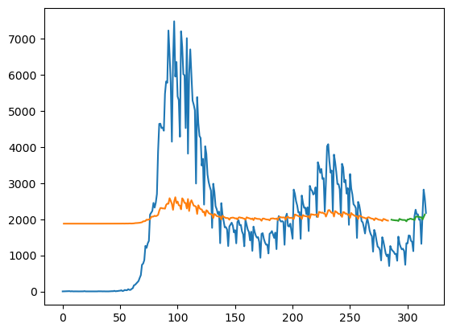

* Epoch = 1000，Model 1，tainan_gru_1000_predict&real：

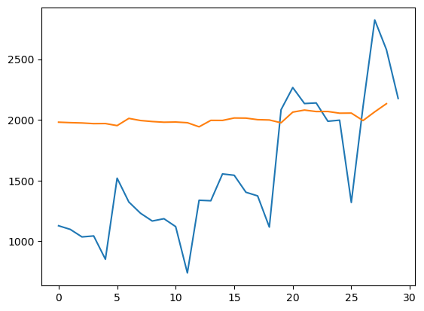

Up to RMSE.

* Epoch = 1000，Model 2，tainan_gru_1000_plot：

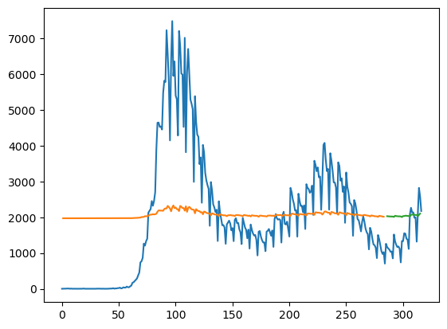

* Epoch = 1000，Model 2，tainan_gru_1000_predict&real：

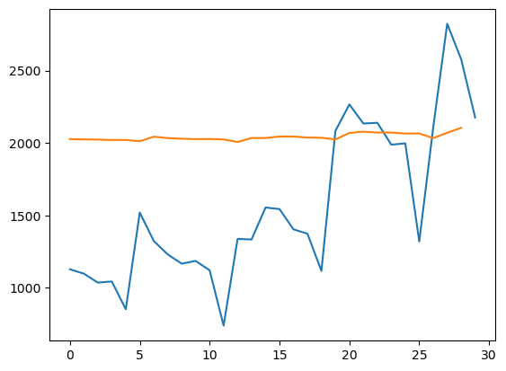

Up to RMSE.

* Epoch = 1000，Model 3，tainan_gru_1000_plot：

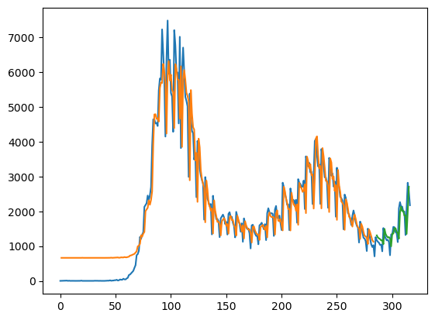

* Epoch = 1000，Model 3，tainan_gru_1000_predict&real：

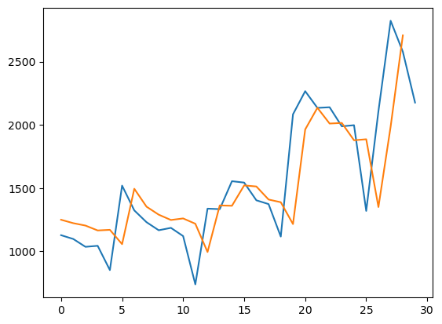

Up to RMSE.

* Epoch = 1000，Model 4，tainan_gru_1000_plot：

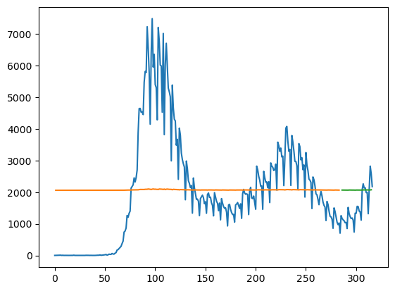

* Epoch = 1000，Model 4，tainan_gru_1000_predict&real：

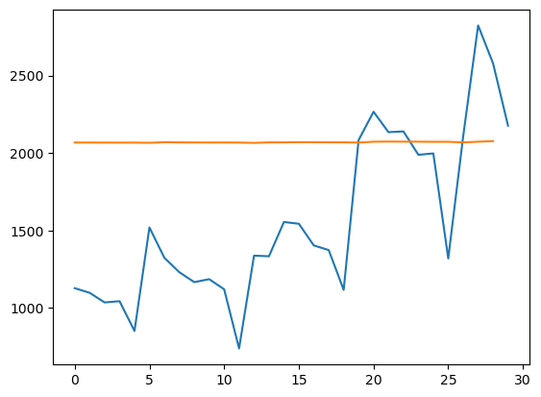

Up to RMSE.

* Epoch = 5000，Model 1，tainan_gru_5000_plot：

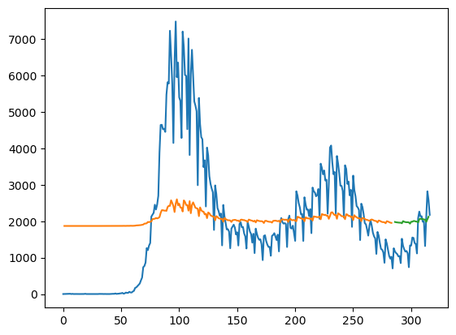

* Epoch = 5000，Model 1，tainan_gru_5000_predict&real：

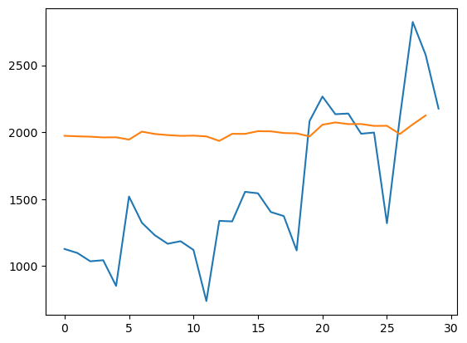

Up to RMSE.

* Epoch = 5000，Model 2，tainan_gru_5000_plot：

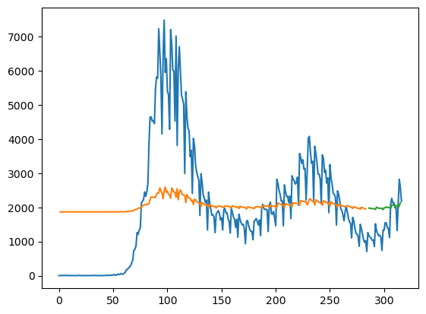

* Epoch = 5000，Model 2，tainan_gru_5000_predict&real：

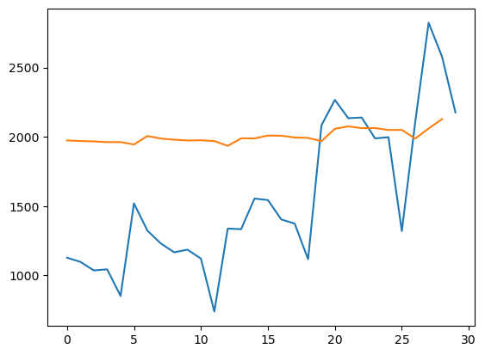

Up to RMSE.

* Epoch = 5000，Model 3，tainan_gru_5000_plot：

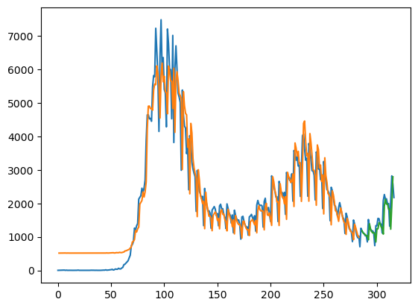

* Epoch = 5000，Model 3，tainan_gru_5000_predict&real：

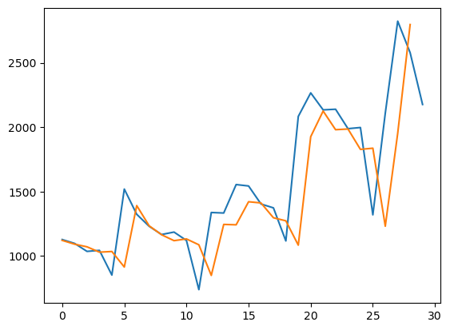

Up to RMSE.

* Epoch = 5000，Model 4，tainan_gru_5000_plot：

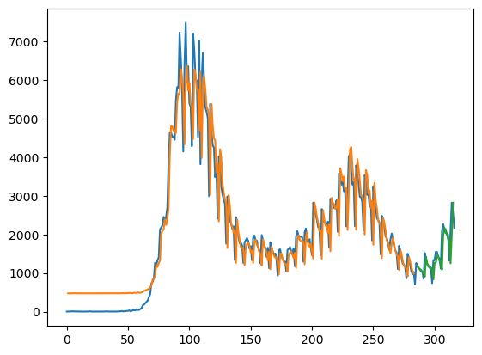

* Epoch = 5000，Model 4，tainan_gru_5000_predict&real：

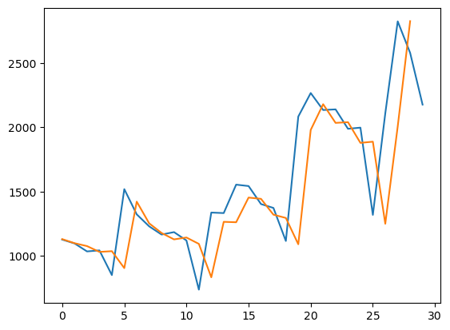

Up to RMSE.

宜蘭縣：

* 疫情折線圖：

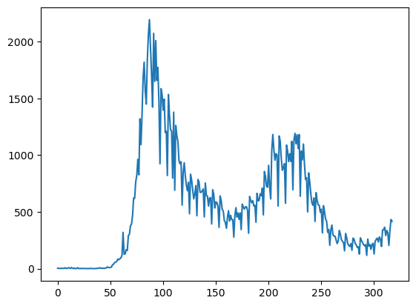

* 確診人數acf 24期 (acf_24)：

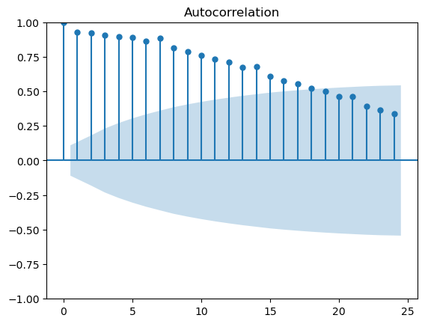

* 確診人數pacf 24期 (pacf_24)：

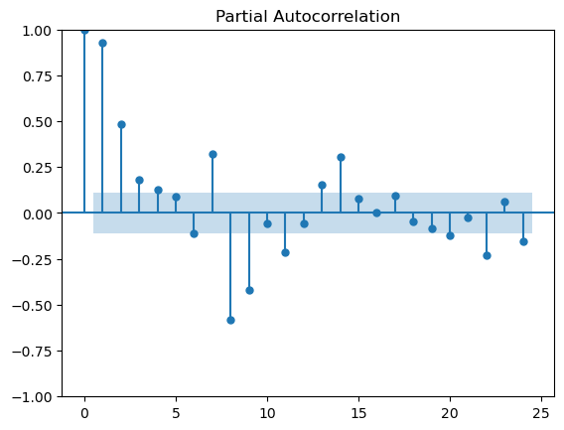

**RMSE (均方根誤差)

|  |  |  |  |  |
| --- | --- | --- | --- | --- |
|  | Model 1 | Model 2 | Model 3 | Model 4 |
| 1000 | Train RMSE：  442.62 RMSE  Test RMSE：  306.66 RMSE | Train RMSE：  464.81 RMSE  Test RMSE：  324.22 RMSE | Train RMSE：  207.61 RMSE  Test RMSE：  94.51 RMSE | Train RMSE：  480.52 RMSE  Test RMSE：  334.81 RMSE |
| 5000 | Train RMSE：  441.16 RMSE  Test RMSE：  305.53 RMSE | Train RMSE：  441.89 RMSE  Test RMSE：  306.01 RMSE | Train RMSE：  202.04 RMSE  Test RMSE：  71.24 RMSE | Train RMSE：  197.63 RMSE  Test RMSE：  65.99 RMSE |
| AVG | Train RMSE：441.89  Test RMSE：306.1 | Train RMSE：453.35  Test RMSE：315.12 | Train RMSE：204.83  Test RMSE：82.88 | Train RMSE：339.06  Test RMSE：200.4 |

* Epoch = 1000，Model 1，yilan_gru_1000_plot：

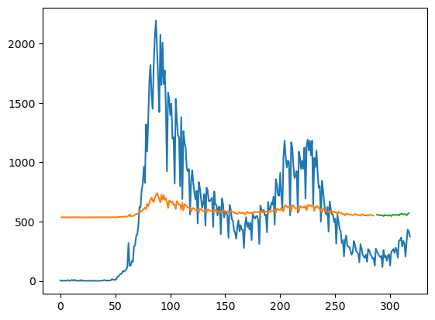

* Epoch = 1000，Model 1，yilan_gru_1000_predict&real：

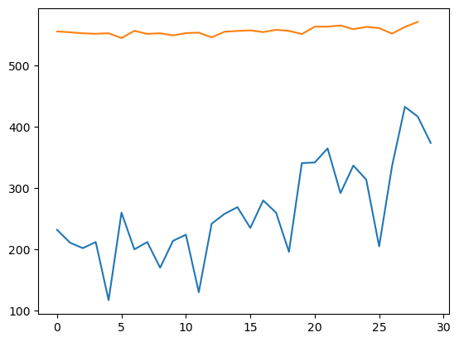

Up to RMSE.

* Epoch = 1000，Model 2，yilan_gru_1000_plot：

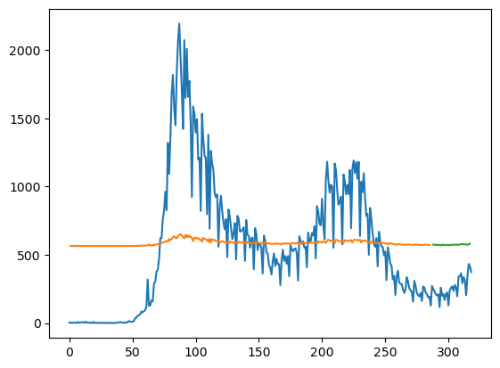

* Epoch = 1000，Model 2，yilan_gru_1000_predict&real：

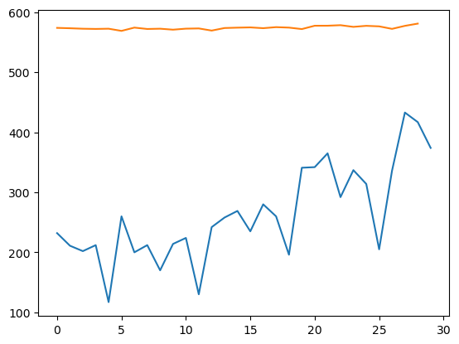

Up to RMSE.

* Epoch = 1000，Model 3，yilan_gru_1000_plot：

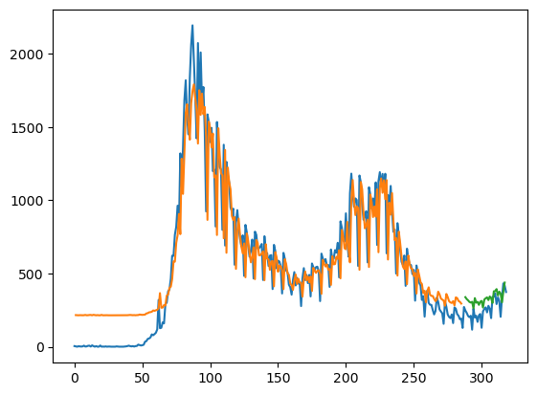

* Epoch = 1000，Model 3，yilan_gru_1000_predict&real：

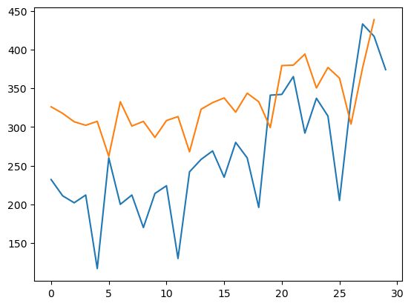

Up to RMSE.

* Epoch = 1000，Model 4，yilan_gru_1000_plot：

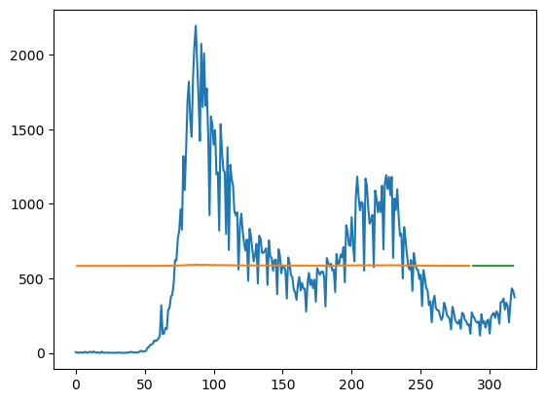

* Epoch = 1000，Model 4，yilan_gru_1000_predict&real：

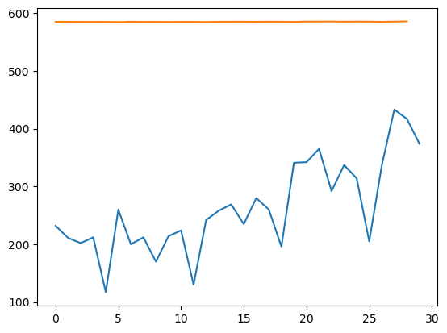

Up to RMSE.

* Epoch = 5000，Model 1，yilan_gru_5000_plot：

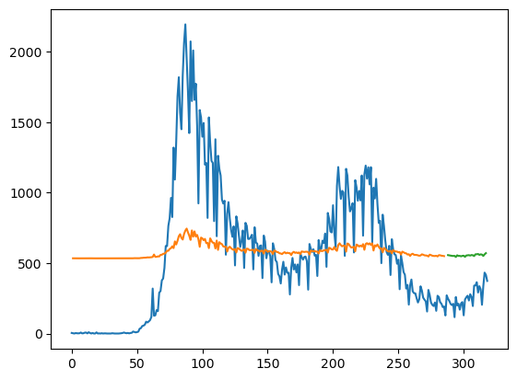

* Epoch = 5000，Model 1，yilan_gru_5000_predict&real：

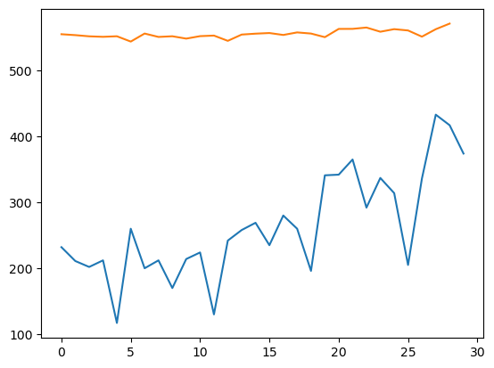

Up to RMSE.

* Epoch = 5000，Model 2，yilan_gru_5000_plot：

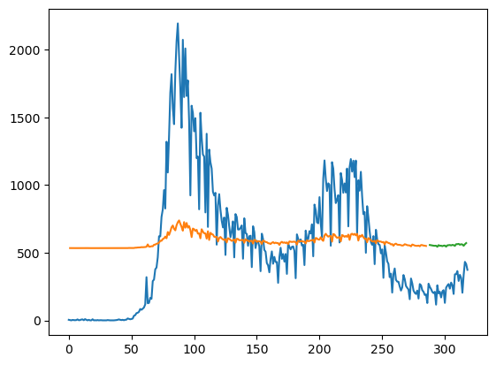

* Epoch = 5000，Model 2，yilan_gru_5000_predict&real：

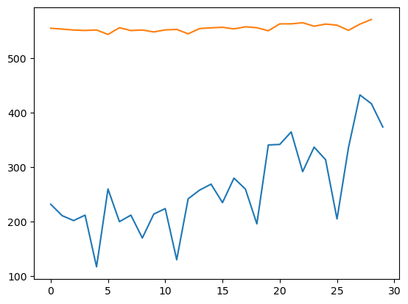

Up to RMSE.

* Epoch = 5000，Model 3，yilan_gru_5000_plot：

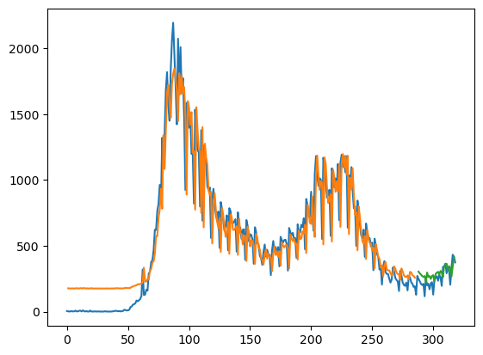

* Epoch = 5000，Model 3，yilan_gru_5000_predict&real：

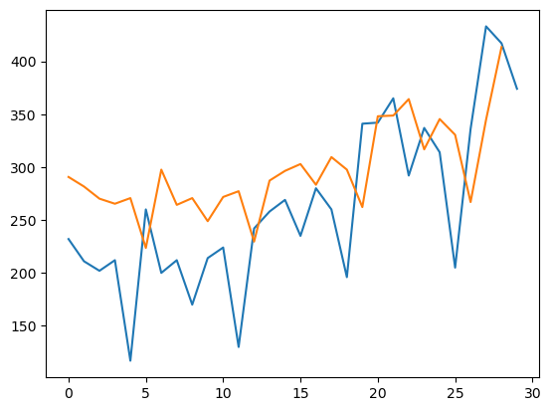

Up to RMSE.

* Epoch = 5000，Model 4，yilan_gru_5000_plot：

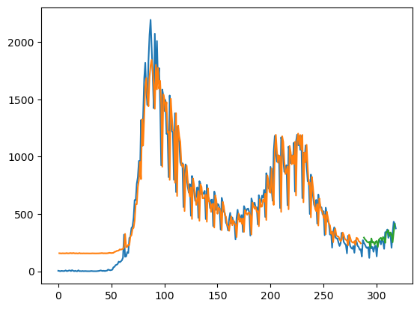

* Epoch = 5000，Model 4，yilan_gru_5000_predict&real：

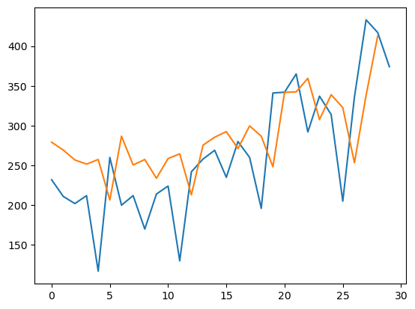

Up to RMSE.

花蓮縣：

* 疫情折線圖：

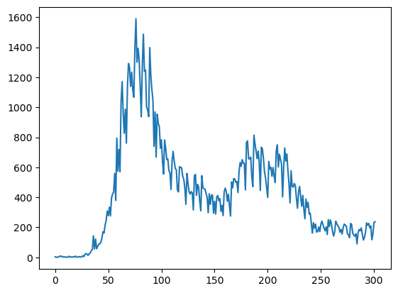

* 確診人數acf 24期 (acf_24)：

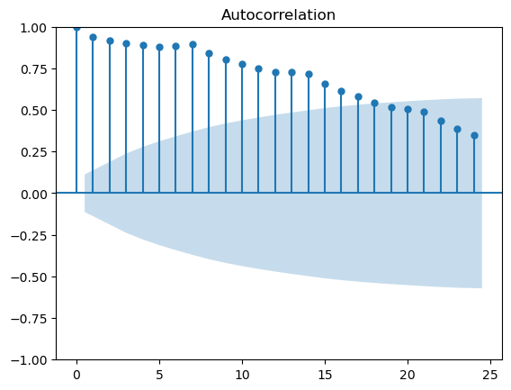

* 確診人數pacf 24期 (pacf_24)：

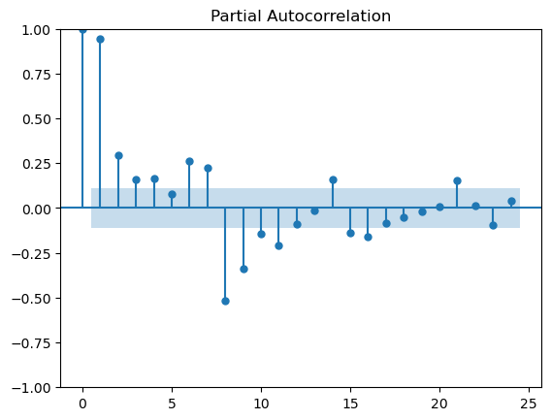

**RMSE (均方根誤差)

|  |  |  |  |  |
| --- | --- | --- | --- | --- |
|  | Model 1 | Model 2 | Model 3 | Model 4 |
| 1000 | Train RMSE：  312.32 RMSE  Test RMSE：  274.42 RMSE | Train RMSE：  328.46 RMSE  Test RMSE：  289.89 RMSE | Train RMSE：  134.35 RMSE  Test RMSE：  89.06 RMSE | Train RMSE：  339.23 RMSE  Test RMSE：  299.41 RMSE |
| 5000 | Train RMSE：  311.55 RMSE  Test RMSE：  273.25 RMSE | Train RMSE：  312.44 RMSE  Test RMSE：  274.35 RMSE | Train RMSE：  124.17 RMSE  Test RMSE：  47.99 RMSE | Train RMSE：  124.42 RMSE  Test RMSE：  46.46 RMSE |
| AVG | Train RMSE：  Test RMSE： | Train RMSE：  Test RMSE： | Train RMSE：  Test RMSE： | Train RMSE：  Test RMSE： |

* Epoch = 1000，Model 1，_gru_1000_plot：

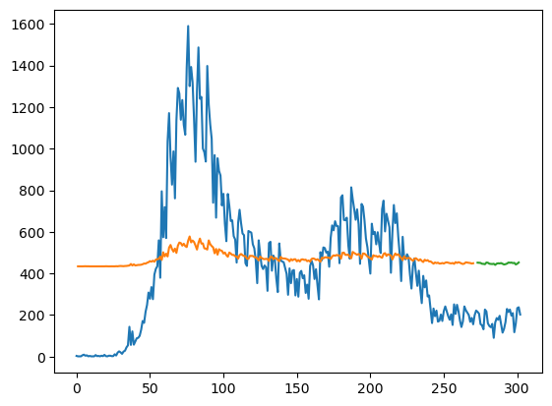

* Epoch = 1000，Model 1，_gru_1000_predict&real：

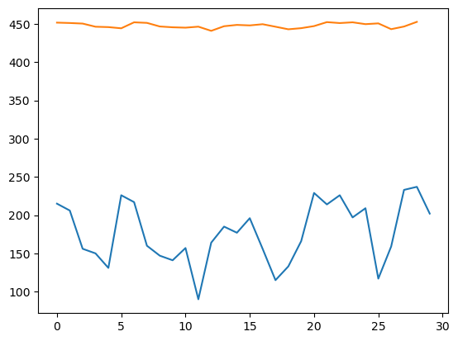

Up to RMSE.

* Epoch = 1000，Model 2，_gru_1000_plot：

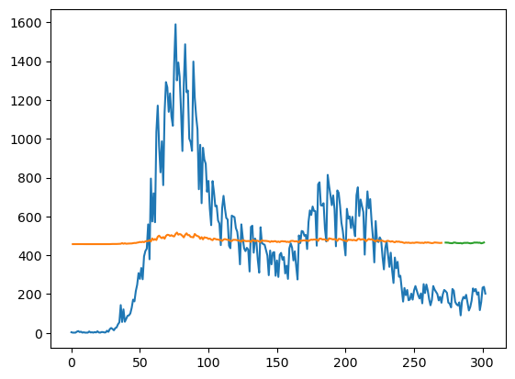

* Epoch = 1000，Model 2，_gru_1000_predict&real：

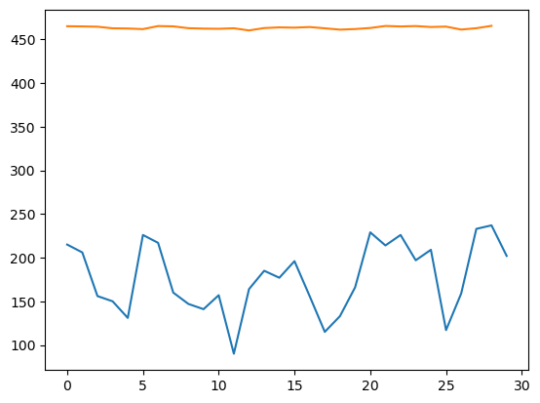

Up to RMSE.

* Epoch = 1000，Model 3，_gru_1000_plot：

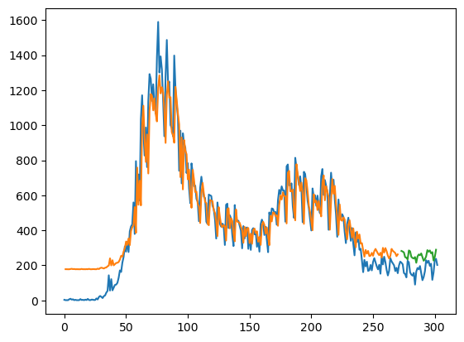

* Epoch = 1000，Model 3，_gru_1000_predict&real：

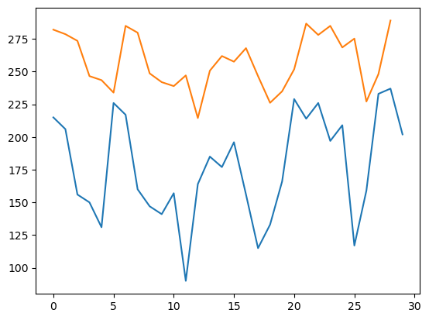

Up to RMSE.

* Epoch = 1000，Model 4，_gru_1000_plot：

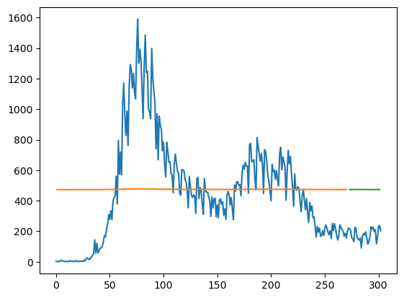

* Epoch = 1000，Model 4，_gru_1000_predict&real：

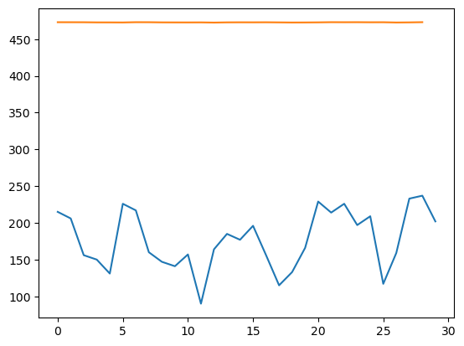

Up to RMSE.

* Epoch = 5000，Model 1，_gru_5000_plot：

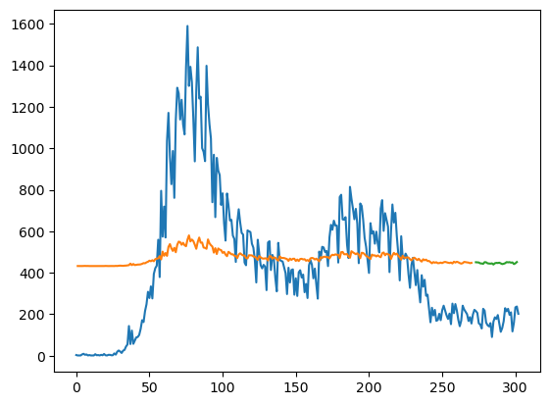

* Epoch = 5000，Model 1，_gru_5000_predict&real：

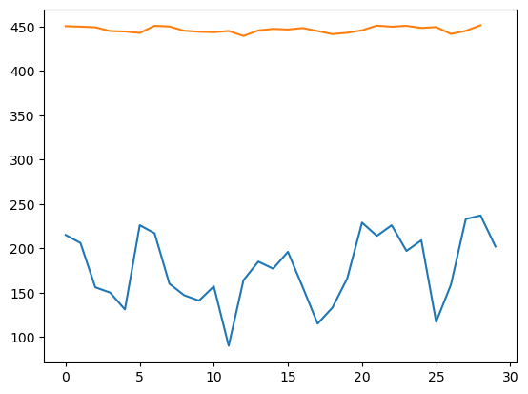

Up to RMSE.

* Epoch = 5000，Model 2，_gru_5000_plot：

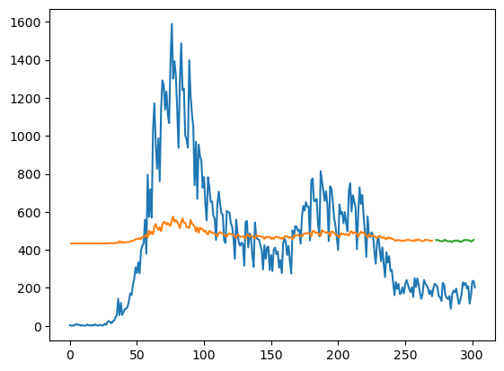

* Epoch = 5000，Model 2，_gru_5000_predict&real：

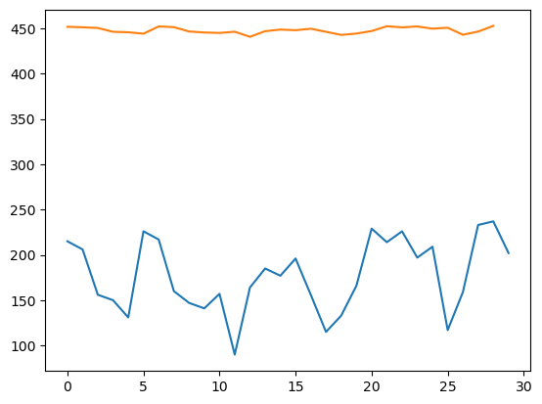

Up to RMSE.

* Epoch = 5000，Model 3，_gru_5000_plot：

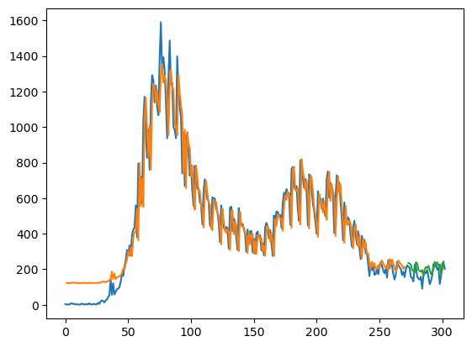

* Epoch = 5000，Model 3，_gru_5000_predict&real：

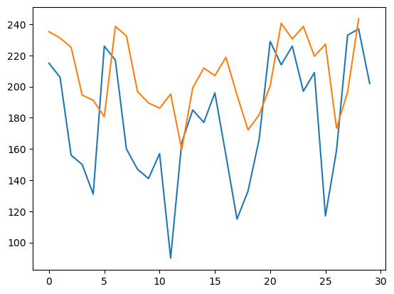

Up to RMSE.

* Epoch = 5000，Model 4，_gru_5000_plot：

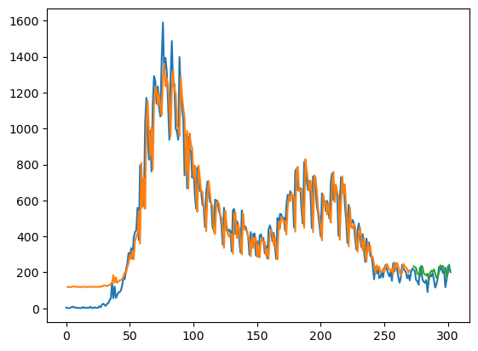

* Epoch = 5000，Model 4，_gru_5000_predict&real：

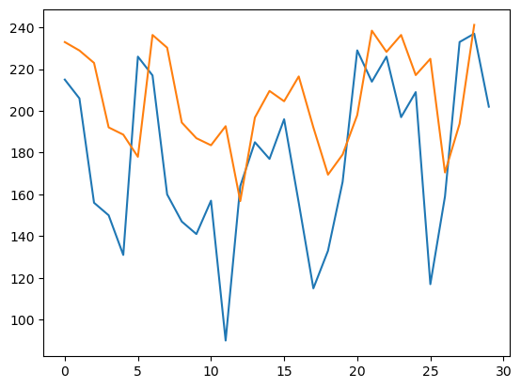

Up to RMSE.

金門縣：

* 疫情折線圖：
* 確診人數acf 24期 (acf_24)：
* 確診人數pacf 24期 (pacf_24)：

**RMSE (均方根誤差)

|  |  |  |  |  |
| --- | --- | --- | --- | --- |
|  | Model 1 | Model 2 | Model 3 | Model 4 |
| 1000 | Train RMSE：  Test RMSE： | Train RMSE：  Test RMSE： | Train RMSE：  Test RMSE： | Train RMSE：  Test RMSE： |
| 5000 | Train RMSE：  Test RMSE： | Train RMSE：  Test RMSE： | Train RMSE：  Test RMSE： | Train RMSE：  Test RMSE： |
| AVG | Train RMSE：  Test RMSE： | Train RMSE：  Test RMSE： | Train RMSE：  Test RMSE： | Train RMSE：  Test RMSE： |

* Epoch = 1000，Model 1，_gru_1000_plot：
* Epoch = 1000，Model 1，_gru_1000_predict&real：

Up to RMSE.

* Epoch = 1000，Model 2，_gru_1000_plot：
* Epoch = 1000，Model 2，_gru_1000_predict&real：

Up to RMSE.

* Epoch = 1000，Model 3，_gru_1000_plot：
* Epoch = 1000，Model 3，_gru_1000_predict&real：

Up to RMSE.

* Epoch = 1000，Model 4，_gru_1000_plot：
* Epoch = 1000，Model 4，_gru_1000_predict&real：

Up to RMSE.

* Epoch = 5000，Model 1，_gru_5000_plot：
* Epoch = 5000，Model 1，_gru_5000_predict&real：

Up to RMSE.

* Epoch = 5000，Model 2，_gru_5000_plot：
* Epoch = 5000，Model 2，_gru_5000_predict&real：

Up to RMSE.

* Epoch = 5000，Model 3，_gru_5000_plot：
* Epoch = 5000，Model 3，_gru_5000_predict&real：

Up to RMSE.

* Epoch = 5000，Model 4，_gru_5000_plot：
* Epoch = 5000，Model 4，_gru_5000_predict&real：

Up to RMSE.

南投縣：

* 疫情折線圖：
* 確診人數acf 24期 (acf_24)：
* 確診人數pacf 24期 (pacf_24)：

**RMSE (均方根誤差)

|  |  |  |  |  |
| --- | --- | --- | --- | --- |
|  | Model 1 | Model 2 | Model 3 | Model 4 |
| 1000 | Train RMSE：  Test RMSE： | Train RMSE：  Test RMSE： | Train RMSE：  Test RMSE： | Train RMSE：  Test RMSE： |
| 5000 | Train RMSE：  Test RMSE： | Train RMSE：  Test RMSE： | Train RMSE：  Test RMSE： | Train RMSE：  Test RMSE： |
| AVG | Train RMSE：  Test RMSE： | Train RMSE：  Test RMSE： | Train RMSE：  Test RMSE： | Train RMSE：  Test RMSE： |

* Epoch = 1000，Model 1，_gru_1000_plot：
* Epoch = 1000，Model 1，_gru_1000_predict&real：
* Epoch = 1000，Model 2，_gru_1000_plot：
* Epoch = 1000，Model 2，_gru_1000_predict&real：
* Epoch = 1000，Model 3，_gru_1000_plot：
* Epoch = 1000，Model 3，_gru_1000_predict&real：
* Epoch = 1000，Model 4，_gru_1000_plot：
* Epoch = 1000，Model 4，_gru_1000_predict&real：
* Epoch = 5000，Model 1，_gru_5000_plot：
* Epoch = 5000，Model 1，_gru_5000_predict&real：
* Epoch = 5000，Model 2，_gru_5000_plot：
* Epoch = 5000，Model 2，_gru_5000_predict&real：
* Epoch = 5000，Model 3，_gru_5000_plot：
* Epoch = 5000，Model 3，_gru_5000_predict&real：
* Epoch = 5000，Model 4，_gru_5000_plot：
* Epoch = 5000，Model 4，_gru_5000_predict&real：

屏東縣：

* 疫情折線圖：
* 確診人數acf 24期 (acf_24)：
* 確診人數pacf 24期 (pacf_24)：

**RMSE (均方根誤差)

|  |  |  |  |  |
| --- | --- | --- | --- | --- |
|  | Model 1 | Model 2 | Model 3 | Model 4 |
| 1000 | Train RMSE：  Test RMSE： | Train RMSE：  Test RMSE： | Train RMSE：  Test RMSE： | Train RMSE：  Test RMSE： |
| 5000 | Train RMSE：  Test RMSE： | Train RMSE：  Test RMSE： | Train RMSE：  Test RMSE： | Train RMSE：  Test RMSE： |
| AVG | Train RMSE：  Test RMSE： | Train RMSE：  Test RMSE： | Train RMSE：  Test RMSE： | Train RMSE：  Test RMSE： |

* Epoch = 1000，Model 1，_gru_1000_plot：
* Epoch = 1000，Model 1，_gru_1000_predict&real：
* Epoch = 1000，Model 2，_gru_1000_plot：
* Epoch = 1000，Model 2，_gru_1000_predict&real：
* Epoch = 1000，Model 3，_gru_1000_plot：
* Epoch = 1000，Model 3，_gru_1000_predict&real：
* Epoch = 1000，Model 4，_gru_1000_plot：
* Epoch = 1000，Model 4，_gru_1000_predict&real：
* Epoch = 5000，Model 1，_gru_5000_plot：
* Epoch = 5000，Model 1，_gru_5000_predict&real：
* Epoch = 5000，Model 2，_gru_5000_plot：
* Epoch = 5000，Model 2，_gru_5000_predict&real：
* Epoch = 5000，Model 3，_gru_5000_plot：
* Epoch = 5000，Model 3，_gru_5000_predict&real：
* Epoch = 5000，Model 4，_gru_5000_plot：
* Epoch = 5000，Model 4，_gru_5000_predict&real：

苗栗縣：

* 疫情折線圖：
* 確診人數acf 24期 (acf_24)：
* 確診人數pacf 24期 (pacf_24)：

**RMSE (均方根誤差)

|  |  |  |  |  |
| --- | --- | --- | --- | --- |
|  | Model 1 | Model 2 | Model 3 | Model 4 |
| 1000 | Train RMSE：  Test RMSE： | Train RMSE：  Test RMSE： | Train RMSE：  Test RMSE： | Train RMSE：  Test RMSE： |
| 5000 | Train RMSE：  Test RMSE： | Train RMSE：  Test RMSE： | Train RMSE：  Test RMSE： | Train RMSE：  Test RMSE： |
| AVG | Train RMSE：  Test RMSE： | Train RMSE：  Test RMSE： | Train RMSE：  Test RMSE： | Train RMSE：  Test RMSE： |

* Epoch = 1000，Model 1，_gru_1000_plot：
* Epoch = 1000，Model 1，_gru_1000_predict&real：
* Epoch = 1000，Model 2，_gru_1000_plot：
* Epoch = 1000，Model 2，_gru_1000_predict&real：
* Epoch = 1000，Model 3，_gru_1000_plot：
* Epoch = 1000，Model 3，_gru_1000_predict&real：
* Epoch = 1000，Model 4，_gru_1000_plot：
* Epoch = 1000，Model 4，_gru_1000_predict&real：
* Epoch = 5000，Model 1，_gru_5000_plot：
* Epoch = 5000，Model 1，_gru_5000_predict&real：
* Epoch = 5000，Model 2，_gru_5000_plot：
* Epoch = 5000，Model 2，_gru_5000_predict&real：
* Epoch = 5000，Model 3，_gru_5000_plot：
* Epoch = 5000，Model 3，_gru_5000_predict&real：
* Epoch = 5000，Model 4，_gru_5000_plot：
* Epoch = 5000，Model 4，_gru_5000_predict&real：

桃園市：

* 疫情折線圖：
* 確診人數acf 24期 (acf_24)：
* 確診人數pacf 24期 (pacf_24)：

**RMSE (均方根誤差)

|  |  |  |  |  |
| --- | --- | --- | --- | --- |
|  | Model 1 | Model 2 | Model 3 | Model 4 |
| 1000 | Train RMSE：  Test RMSE： | Train RMSE：  Test RMSE： | Train RMSE：  Test RMSE： | Train RMSE：  Test RMSE： |
| 5000 | Train RMSE：  Test RMSE： | Train RMSE：  Test RMSE： | Train RMSE：  Test RMSE： | Train RMSE：  Test RMSE： |
| AVG | Train RMSE：  Test RMSE： | Train RMSE：  Test RMSE： | Train RMSE：  Test RMSE： | Train RMSE：  Test RMSE： |

* Epoch = 1000，Model 1，_gru_1000_plot：
* Epoch = 1000，Model 1，_gru_1000_predict&real：
* Epoch = 1000，Model 2，_gru_1000_plot：
* Epoch = 1000，Model 2，_gru_1000_predict&real：
* Epoch = 1000，Model 3，_gru_1000_plot：
* Epoch = 1000，Model 3，_gru_1000_predict&real：
* Epoch = 1000，Model 4，_gru_1000_plot：
* Epoch = 1000，Model 4，_gru_1000_predict&real：
* Epoch = 5000，Model 1，_gru_5000_plot：
* Epoch = 5000，Model 1，_gru_5000_predict&real：
* Epoch = 5000，Model 2，_gru_5000_plot：
* Epoch = 5000，Model 2，_gru_5000_predict&real：
* Epoch = 5000，Model 3，_gru_5000_plot：
* Epoch = 5000，Model 3，_gru_5000_predict&real：
* Epoch = 5000，Model 4，_gru_5000_plot：
* Epoch = 5000，Model 4，_gru_5000_predict&real：

高雄市：

* 疫情折線圖：
* 確診人數acf 24期 (acf_24)：
* 確診人數pacf 24期 (pacf_24)：

**RMSE (均方根誤差)

|  |  |  |  |  |
| --- | --- | --- | --- | --- |
|  | Model 1 | Model 2 | Model 3 | Model 4 |
| 1000 | Train RMSE：  Test RMSE： | Train RMSE：  Test RMSE： | Train RMSE：  Test RMSE： | Train RMSE：  Test RMSE： |
| 5000 | Train RMSE：  Test RMSE： | Train RMSE：  Test RMSE： | Train RMSE：  Test RMSE： | Train RMSE：  Test RMSE： |
| AVG | Train RMSE：  Test RMSE： | Train RMSE：  Test RMSE： | Train RMSE：  Test RMSE： | Train RMSE：  Test RMSE： |

* Epoch = 1000，Model 1，_gru_1000_plot：
* Epoch = 1000，Model 1，_gru_1000_predict&real：
* Epoch = 1000，Model 2，_gru_1000_plot：
* Epoch = 1000，Model 2，_gru_1000_predict&real：
* Epoch = 1000，Model 3，_gru_1000_plot：
* Epoch = 1000，Model 3，_gru_1000_predict&real：
* Epoch = 1000，Model 4，_gru_1000_plot：
* Epoch = 1000，Model 4，_gru_1000_predict&real：
* Epoch = 5000，Model 1，_gru_5000_plot：
* Epoch = 5000，Model 1，_gru_5000_predict&real：
* Epoch = 5000，Model 2，_gru_5000_plot：
* Epoch = 5000，Model 2，_gru_5000_predict&real：
* Epoch = 5000，Model 3，_gru_5000_plot：
* Epoch = 5000，Model 3，_gru_5000_predict&real：
* Epoch = 5000，Model 4，_gru_5000_plot：
* Epoch = 5000，Model 4，_gru_5000_predict&real：

基隆市：

* 疫情折線圖：
* 確診人數acf 24期 (acf_24)：
* 確診人數pacf 24期 (pacf_24)：

**RMSE (均方根誤差)

|  |  |  |  |  |
| --- | --- | --- | --- | --- |
|  | Model 1 | Model 2 | Model 3 | Model 4 |
| 1000 | Train RMSE：  Test RMSE： | Train RMSE：  Test RMSE： | Train RMSE：  Test RMSE： | Train RMSE：  Test RMSE： |
| 5000 | Train RMSE：  Test RMSE： | Train RMSE：  Test RMSE： | Train RMSE：  Test RMSE： | Train RMSE：  Test RMSE： |
| AVG | Train RMSE：  Test RMSE： | Train RMSE：  Test RMSE： | Train RMSE：  Test RMSE： | Train RMSE：  Test RMSE： |

* Epoch = 1000，Model 1，_gru_1000_plot：
* Epoch = 1000，Model 1，_gru_1000_predict&real：
* Epoch = 1000，Model 2，_gru_1000_plot：
* Epoch = 1000，Model 2，_gru_1000_predict&real：
* Epoch = 1000，Model 3，_gru_1000_plot：
* Epoch = 1000，Model 3，_gru_1000_predict&real：
* Epoch = 1000，Model 4，_gru_1000_plot：
* Epoch = 1000，Model 4，_gru_1000_predict&real：
* Epoch = 5000，Model 1，_gru_5000_plot：
* Epoch = 5000，Model 1，_gru_5000_predict&real：
* Epoch = 5000，Model 2，_gru_5000_plot：
* Epoch = 5000，Model 2，_gru_5000_predict&real：
* Epoch = 5000，Model 3，_gru_5000_plot：
* Epoch = 5000，Model 3，_gru_5000_predict&real：
* Epoch = 5000，Model 4，_gru_5000_plot：
* Epoch = 5000，Model 4，_gru_5000_predict&real：

連江縣：

* 疫情折線圖：
* 確診人數acf 24期 (acf_24)：
* 確診人數pacf 24期 (pacf_24)：

**RMSE (均方根誤差)

|  |  |  |  |  |
| --- | --- | --- | --- | --- |
|  | Model 1 | Model 2 | Model 3 | Model 4 |
| 1000 | Train RMSE：  Test RMSE： | Train RMSE：  Test RMSE： | Train RMSE：  Test RMSE： | Train RMSE：  Test RMSE： |
| 5000 | Train RMSE：  Test RMSE： | Train RMSE：  Test RMSE： | Train RMSE：  Test RMSE： | Train RMSE：  Test RMSE： |
| AVG | Train RMSE：  Test RMSE： | Train RMSE：  Test RMSE： | Train RMSE：  Test RMSE： | Train RMSE：  Test RMSE： |

* Epoch = 1000，Model 1，_gru_1000_plot：
* Epoch = 1000，Model 1，_gru_1000_predict&real：
* Epoch = 1000，Model 2，_gru_1000_plot：
* Epoch = 1000，Model 2，_gru_1000_predict&real：
* Epoch = 1000，Model 3，_gru_1000_plot：
* Epoch = 1000，Model 3，_gru_1000_predict&real：
* Epoch = 1000，Model 4，_gru_1000_plot：
* Epoch = 1000，Model 4，_gru_1000_predict&real：
* Epoch = 5000，Model 1，_gru_5000_plot：
* Epoch = 5000，Model 1，_gru_5000_predict&real：
* Epoch = 5000，Model 2，_gru_5000_plot：
* Epoch = 5000，Model 2，_gru_5000_predict&real：
* Epoch = 5000，Model 3，_gru_5000_plot：
* Epoch = 5000，Model 3，_gru_5000_predict&real：
* Epoch = 5000，Model 4，_gru_5000_plot：
* Epoch = 5000，Model 4，_gru_5000_predict&real：

雲林縣：

* 疫情折線圖：
* 確診人數acf 24期 (acf_24)：
* 確診人數pacf 24期 (pacf_24)：

**RMSE (均方根誤差)

|  |  |  |  |  |
| --- | --- | --- | --- | --- |
|  | Model 1 | Model 2 | Model 3 | Model 4 |
| 1000 | Train RMSE：  Test RMSE： | Train RMSE：  Test RMSE： | Train RMSE：  Test RMSE： | Train RMSE：  Test RMSE： |
| 5000 | Train RMSE：  Test RMSE： | Train RMSE：  Test RMSE： | Train RMSE：  Test RMSE： | Train RMSE：  Test RMSE： |
| AVG | Train RMSE：  Test RMSE： | Train RMSE：  Test RMSE： | Train RMSE：  Test RMSE： | Train RMSE：  Test RMSE： |

* Epoch = 1000，Model 1，_gru_1000_plot：
* Epoch = 1000，Model 1，_gru_1000_predict&real：
* Epoch = 1000，Model 2，_gru_1000_plot：
* Epoch = 1000，Model 2，_gru_1000_predict&real：
* Epoch = 1000，Model 3，_gru_1000_plot：
* Epoch = 1000，Model 3，_gru_1000_predict&real：
* Epoch = 1000，Model 4，_gru_1000_plot：
* Epoch = 1000，Model 4，_gru_1000_predict&real：
* Epoch = 5000，Model 1，_gru_5000_plot：
* Epoch = 5000，Model 1，_gru_5000_predict&real：
* Epoch = 5000，Model 2，_gru_5000_plot：
* Epoch = 5000，Model 2，_gru_5000_predict&real：
* Epoch = 5000，Model 3，_gru_5000_plot：
* Epoch = 5000，Model 3，_gru_5000_predict&real：
* Epoch = 5000，Model 4，_gru_5000_plot：
* Epoch = 5000，Model 4，_gru_5000_predict&real：

新北市：

* 疫情折線圖：
* 確診人數acf 24期 (acf_24)：
* 確診人數pacf 24期 (pacf_24)：

**RMSE (均方根誤差)

|  |  |  |  |  |
| --- | --- | --- | --- | --- |
|  | Model 1 | Model 2 | Model 3 | Model 4 |
| 1000 | Train RMSE：  Test RMSE： | Train RMSE：  Test RMSE： | Train RMSE：  Test RMSE： | Train RMSE：  Test RMSE： |
| 5000 | Train RMSE：  Test RMSE： | Train RMSE：  Test RMSE： | Train RMSE：  Test RMSE： | Train RMSE：  Test RMSE： |
| AVG | Train RMSE：  Test RMSE： | Train RMSE：  Test RMSE： | Train RMSE：  Test RMSE： | Train RMSE：  Test RMSE： |

* Epoch = 1000，Model 1，_gru_1000_plot：
* Epoch = 1000，Model 1，_gru_1000_predict&real：
* Epoch = 1000，Model 2，_gru_1000_plot：
* Epoch = 1000，Model 2，_gru_1000_predict&real：
* Epoch = 1000，Model 3，_gru_1000_plot：
* Epoch = 1000，Model 3，_gru_1000_predict&real：
* Epoch = 1000，Model 4，_gru_1000_plot：
* Epoch = 1000，Model 4，_gru_1000_predict&real：
* Epoch = 5000，Model 1，_gru_5000_plot：
* Epoch = 5000，Model 1，_gru_5000_predict&real：
* Epoch = 5000，Model 2，_gru_5000_plot：
* Epoch = 5000，Model 2，_gru_5000_predict&real：
* Epoch = 5000，Model 3，_gru_5000_plot：
* Epoch = 5000，Model 3，_gru_5000_predict&real：
* Epoch = 5000，Model 4，_gru_5000_plot：
* Epoch = 5000，Model 4，_gru_5000_predict&real：

新竹市：

* 疫情折線圖：
* 確診人數acf 24期 (acf_24)：
* 確診人數pacf 24期 (pacf_24)：

**RMSE (均方根誤差)

|  |  |  |  |  |
| --- | --- | --- | --- | --- |
|  | Model 1 | Model 2 | Model 3 | Model 4 |
| 1000 | Train RMSE：  Test RMSE： | Train RMSE：  Test RMSE： | Train RMSE：  Test RMSE： | Train RMSE：  Test RMSE： |
| 5000 | Train RMSE：  Test RMSE： | Train RMSE：  Test RMSE： | Train RMSE：  Test RMSE： | Train RMSE：  Test RMSE： |
| AVG | Train RMSE：  Test RMSE： | Train RMSE：  Test RMSE： | Train RMSE：  Test RMSE： | Train RMSE：  Test RMSE： |

* Epoch = 1000，Model 1，_gru_1000_plot：
* Epoch = 1000，Model 1，_gru_1000_predict&real：
* Epoch = 1000，Model 2，_gru_1000_plot：
* Epoch = 1000，Model 2，_gru_1000_predict&real：
* Epoch = 1000，Model 3，_gru_1000_plot：
* Epoch = 1000，Model 3，_gru_1000_predict&real：
* Epoch = 1000，Model 4，_gru_1000_plot：
* Epoch = 1000，Model 4，_gru_1000_predict&real：
* Epoch = 5000，Model 1，_gru_5000_plot：
* Epoch = 5000，Model 1，_gru_5000_predict&real：
* Epoch = 5000，Model 2，_gru_5000_plot：
* Epoch = 5000，Model 2，_gru_5000_predict&real：
* Epoch = 5000，Model 3，_gru_5000_plot：
* Epoch = 5000，Model 3，_gru_5000_predict&real：
* Epoch = 5000，Model 4，_gru_5000_plot：
* Epoch = 5000，Model 4，_gru_5000_predict&real：

新竹縣：

* 疫情折線圖：
* 確診人數acf 24期 (acf_24)：
* 確診人數pacf 24期 (pacf_24)：

**RMSE (均方根誤差)

|  |  |  |  |  |
| --- | --- | --- | --- | --- |
|  | Model 1 | Model 2 | Model 3 | Model 4 |
| 1000 | Train RMSE：  Test RMSE： | Train RMSE：  Test RMSE： | Train RMSE：  Test RMSE： | Train RMSE：  Test RMSE： |
| 5000 | Train RMSE：  Test RMSE： | Train RMSE：  Test RMSE： | Train RMSE：  Test RMSE： | Train RMSE：  Test RMSE： |
| AVG | Train RMSE：  Test RMSE： | Train RMSE：  Test RMSE： | Train RMSE：  Test RMSE： | Train RMSE：  Test RMSE： |

* Epoch = 1000，Model 1，_gru_1000_plot：
* Epoch = 1000，Model 1，_gru_1000_predict&real：
* Epoch = 1000，Model 2，_gru_1000_plot：
* Epoch = 1000，Model 2，_gru_1000_predict&real：
* Epoch = 1000，Model 3，_gru_1000_plot：
* Epoch = 1000，Model 3，_gru_1000_predict&real：
* Epoch = 1000，Model 4，_gru_1000_plot：
* Epoch = 1000，Model 4，_gru_1000_predict&real：
* Epoch = 5000，Model 1，_gru_5000_plot：
* Epoch = 5000，Model 1，_gru_5000_predict&real：
* Epoch = 5000，Model 2，_gru_5000_plot：
* Epoch = 5000，Model 2，_gru_5000_predict&real：
* Epoch = 5000，Model 3，_gru_5000_plot：
* Epoch = 5000，Model 3，_gru_5000_predict&real：
* Epoch = 5000，Model 4，_gru_5000_plot：
* Epoch = 5000，Model 4，_gru_5000_predict&real：

嘉義市：

* 疫情折線圖：
* 確診人數acf 24期 (acf_24)：
* 確診人數pacf 24期 (pacf_24)：

**RMSE (均方根誤差)

|  |  |  |  |  |
| --- | --- | --- | --- | --- |
|  | Model 1 | Model 2 | Model 3 | Model 4 |
| 1000 | Train RMSE：  Test RMSE： | Train RMSE：  Test RMSE： | Train RMSE：  Test RMSE： | Train RMSE：  Test RMSE： |
| 5000 | Train RMSE：  Test RMSE： | Train RMSE：  Test RMSE： | Train RMSE：  Test RMSE： | Train RMSE：  Test RMSE： |
| AVG | Train RMSE：  Test RMSE： | Train RMSE：  Test RMSE： | Train RMSE：  Test RMSE： | Train RMSE：  Test RMSE： |

* Epoch = 1000，Model 1，_gru_1000_plot：
* Epoch = 1000，Model 1，_gru_1000_predict&real：
* Epoch = 1000，Model 2，_gru_1000_plot：
* Epoch = 1000，Model 2，_gru_1000_predict&real：
* Epoch = 1000，Model 3，_gru_1000_plot：
* Epoch = 1000，Model 3，_gru_1000_predict&real：
* Epoch = 1000，Model 4，_gru_1000_plot：
* Epoch = 1000，Model 4，_gru_1000_predict&real：
* Epoch = 5000，Model 1，_gru_5000_plot：
* Epoch = 5000，Model 1，_gru_5000_predict&real：
* Epoch = 5000，Model 2，_gru_5000_plot：
* Epoch = 5000，Model 2，_gru_5000_predict&real：
* Epoch = 5000，Model 3，_gru_5000_plot：
* Epoch = 5000，Model 3，_gru_5000_predict&real：
* Epoch = 5000，Model 4，_gru_5000_plot：
* Epoch = 5000，Model 4，_gru_5000_predict&real：

嘉義縣：

* 疫情折線圖：
* 確診人數acf 24期 (acf_24)：
* 確診人數pacf 24期 (pacf_24)：

**RMSE (均方根誤差)

|  |  |  |  |  |
| --- | --- | --- | --- | --- |
|  | Model 1 | Model 2 | Model 3 | Model 4 |
| 1000 | Train RMSE：  Test RMSE： | Train RMSE：  Test RMSE： | Train RMSE：  Test RMSE： | Train RMSE：  Test RMSE： |
| 5000 | Train RMSE：  Test RMSE： | Train RMSE：  Test RMSE： | Train RMSE：  Test RMSE： | Train RMSE：  Test RMSE： |
| AVG | Train RMSE：  Test RMSE： | Train RMSE：  Test RMSE： | Train RMSE：  Test RMSE： | Train RMSE：  Test RMSE： |

* Epoch = 1000，Model 1，_gru_1000_plot：
* Epoch = 1000，Model 1，_gru_1000_predict&real：
* Epoch = 1000，Model 2，_gru_1000_plot：
* Epoch = 1000，Model 2，_gru_1000_predict&real：
* Epoch = 1000，Model 3，_gru_1000_plot：
* Epoch = 1000，Model 3，_gru_1000_predict&real：
* Epoch = 1000，Model 4，_gru_1000_plot：
* Epoch = 1000，Model 4，_gru_1000_predict&real：
* Epoch = 5000，Model 1，_gru_5000_plot：
* Epoch = 5000，Model 1，_gru_5000_predict&real：
* Epoch = 5000，Model 2，_gru_5000_plot：
* Epoch = 5000，Model 2，_gru_5000_predict&real：
* Epoch = 5000，Model 3，_gru_5000_plot：
* Epoch = 5000，Model 3，_gru_5000_predict&real：
* Epoch = 5000，Model 4，_gru_5000_plot：
* Epoch = 5000，Model 4，_gru_5000_predict&real：

彰化縣：

* 疫情折線圖：
* 確診人數acf 24期 (acf_24)：
* 確診人數pacf 24期 (pacf_24)：

**RMSE (均方根誤差)

|  |  |  |  |  |
| --- | --- | --- | --- | --- |
|  | Model 1 | Model 2 | Model 3 | Model 4 |
| 1000 | Train RMSE：  Test RMSE： | Train RMSE：  Test RMSE： | Train RMSE：  Test RMSE： | Train RMSE：  Test RMSE： |
| 5000 | Train RMSE：  Test RMSE： | Train RMSE：  Test RMSE： | Train RMSE：  Test RMSE： | Train RMSE：  Test RMSE： |
| AVG | Train RMSE：  Test RMSE： | Train RMSE：  Test RMSE： | Train RMSE：  Test RMSE： | Train RMSE：  Test RMSE： |

* Epoch = 1000，Model 1，_gru_1000_plot：
* Epoch = 1000，Model 1，_gru_1000_predict&real：
* Epoch = 1000，Model 2，_gru_1000_plot：
* Epoch = 1000，Model 2，_gru_1000_predict&real：
* Epoch = 1000，Model 3，_gru_1000_plot：
* Epoch = 1000，Model 3，_gru_1000_predict&real：
* Epoch = 1000，Model 4，_gru_1000_plot：
* Epoch = 1000，Model 4，_gru_1000_predict&real：
* Epoch = 5000，Model 1，_gru_5000_plot：
* Epoch = 5000，Model 1，_gru_5000_predict&real：
* Epoch = 5000，Model 2，_gru_5000_plot：
* Epoch = 5000，Model 2，_gru_5000_predict&real：
* Epoch = 5000，Model 3，_gru_5000_plot：
* Epoch = 5000，Model 3，_gru_5000_predict&real：
* Epoch = 5000，Model 4，_gru_5000_plot：
* Epoch = 5000，Model 4，_gru_5000_predict&real：

澎湖縣：

* 疫情折線圖：
* 確診人數acf 24期 (acf_24)：
* 確診人數pacf 24期 (pacf_24)：

**RMSE (均方根誤差)

|  |  |  |  |  |
| --- | --- | --- | --- | --- |
|  | Model 1 | Model 2 | Model 3 | Model 4 |
| 1000 | Train RMSE：  Test RMSE： | Train RMSE：  Test RMSE： | Train RMSE：  Test RMSE： | Train RMSE：  Test RMSE： |
| 5000 | Train RMSE：  Test RMSE： | Train RMSE：  Test RMSE： | Train RMSE：  Test RMSE： | Train RMSE：  Test RMSE： |
| AVG | Train RMSE：  Test RMSE： | Train RMSE：  Test RMSE： | Train RMSE：  Test RMSE： | Train RMSE：  Test RMSE： |

* Epoch = 1000，Model 1，_gru_1000_plot：
* Epoch = 1000，Model 1，_gru_1000_predict&real：
* Epoch = 1000，Model 2，_gru_1000_plot：
* Epoch = 1000，Model 2，_gru_1000_predict&real：
* Epoch = 1000，Model 3，_gru_1000_plot：
* Epoch = 1000，Model 3，_gru_1000_predict&real：
* Epoch = 1000，Model 4，_gru_1000_plot：
* Epoch = 1000，Model 4，_gru_1000_predict&real：
* Epoch = 5000，Model 1，_gru_5000_plot：
* Epoch = 5000，Model 1，_gru_5000_predict&real：
* Epoch = 5000，Model 2，_gru_5000_plot：
* Epoch = 5000，Model 2，_gru_5000_predict&real：
* Epoch = 5000，Model 3，_gru_5000_plot：
* Epoch = 5000，Model 3，_gru_5000_predict&real：
* Epoch = 5000，Model 4，_gru_5000_plot：
* Epoch = 5000，Model 4，_gru_5000_predict&real：

Up to the top.